**密级： 保密期限：**



**硕士学位论文**



**题目：基于负载感知和故障容忍的配用电通信网络路由构造机制**

**学 号： 2016111421**

**姓 名： 王晓彤**

**专 业： 计算机科学与技术**

**导 师： 芮兰兰**

**学 院： 网络技术研究院**

**2018年 12月22日**

**Security Classification： Deadline：**



**Thesis for master degree**

**Topic：Load-aware and Fault-tolerance Routing Building Algorithm for Power Distribution Communication Network**

**Student No： 2016111421**

**Name： Xiaotong Wang**

**Speciality：Computer Science and Technology**

**Supervisor： Rui Lanlan**

**Institute：The Institute of Network Technology**

**2018.12.22**

独创性（或创新性）声明

本人声明所呈交的论文是本人在导师指导下进行的研究工作及取得的研究成果。尽我所知，除了文中特别加以标注和致谢中所罗列的内容以外，论文中不包含其他人已经发表或撰写过的研究成果，也不包含为获得北京邮电大学或其他教育机构的学位或证书而使用过的材料。与我一同工作的同志对本研究所做的任何贡献均已在论文中作了明确的说明并表示了谢意。

申请学位论文与资料若有不实之处，本人承担一切相关责任。

本人签名： 日期：

关于论文使用授权的说明

本人完全了解并同意北京邮电大学有关保留、使用学位论文的规定，即：北京邮电大学拥有以下关于学位论文的无偿使用权，具体包括：学校有权保留并向国家有关部门或机构送交学位论文，有权允许学位论文被查阅和借阅；学校可以公布学位论文的全部或部分内容，有权允许采用影印、缩印或其它复制手段保存、汇编学位论文，将学位论文的全部或部分内容编入有关数据库进行检索。（保密的学位论文在解密后遵守此规定）

本人签名： 日期：

导师签名： 日期：

基于负载感知和故障容忍的配用电通信网络路由构造机制

摘 要

配用电通信网作为智能电网的重要组成部分，主要承担配电网络的自动化运行、监控报警、用电信息采集等业务，是提升电力企业供电质量和用户使用体验的关键环节。随着电力网络的不断发展，配用电通信网络逐渐发展成为以光纤通信为主、以无线通信为辅的多种通信方式共存的通信网络。随着配用电网中终端数量和业务种类的增加，配用电通信网路由机制存在诸多不足。集中式的计算服务和控制中心已经不能满足网络边缘大量数据的处理需求。因此，针对配用电通信网的路由传输过程，研究如何提高路由机制的稳定性和负载均衡能力、提高网络数据传输质量和效率具有石峰（错别字较多，后文全文修改）重要的理论和应用价值。

然而，在现有的配用电通信网络路由机制研究中，对于有线网络场景大多采用TCP/IP架构，（不提TCP/IP架构，否认这个架构带来很多麻烦）端到端的通信模式并不适用于配用电网中通信内容和通信机制，（这个理由有待商榷，最好写成由于出现了新的可以带来什么好的效果的技术架构，研究成员也正在研究如何引入，通过新的通信方式改善XXX）造成传输效率低、网络负荷重；同时，在无线通信场景中，无线传感器具有能量有限、已失效等特点，现有的路由机制很少考虑到无线传感器在配用电通信网中的部署情况、工作特点（这个理由也不太可信，想想怎么改一下，说一下具体的不足，不写这种笼统的话，容易被审稿老师反驳），并在保证通信的基础上降低节点能量消耗，延长网络生命周期。（这里改了，后面全文修改）

因此，针对现有研究中的不足，本文对配用电通信网的路由机制进行研究，本文的主要贡献包括以下两点：

(1) 针对有线网络场景下路由机制传输效率低及网络负荷重等问题，在配用电通信网络中结合内容中心网络（Content Centric Network，CCN）架构，以数据内容为中心，提出基于边缘计算和势能的具有负载感知能力的路由机制LAPBR（Load-aware Potential-based Routing），通过请求信息构建节点势能模型，量化节点负载情况，进而构造覆盖整个网络的、动态的势场模型。通过定期更新、势场求解等方法，实现节点自主扩散拥塞信息，数据在转发过程中避开负载较重的节点，实现网络边缘侧负载均衡。仿真表明该机制提高节点的负载感知能力和路由决策能力，有效降低网络延迟，优化网络传输性能。

(2) 针对无线通信场景下传感器节点已失效等问题，提出具有自适应性和容错性的动态分簇路由机制SAFT（Self-adaption and Fault-tolerance）。基于微电网这一配用电通信网络中的典型应用场景，构建节点和网络的能量模型和生命周期模型，量化节点和网络的性能；构建动态的分簇机制，簇的大小取决于节点及网络当前状态；引入改进的粒子群算法用于节点选择路由最优解，传输路径综合考虑能量和通信距离等因素；对于网络中可能出现的失效情况给出快速的恢复方法。仿真表明该方案能够有效延长节点和网络生命周期，提高数据正确传输率，增强网络的稳定性和鲁棒性。

关键词 配用电通信网 路由机制 边缘计算 通信质量

LOAD-AWARE AND FAULT-TOLERANCE ROUTING BUILDING ALGORITHM FOR POWER DISTRIBUTION COMMUNICATION NETWORK

ABSTRACT

V

KEY WORDS distribution grid communication networks; routing mechanism; edge computing; communication quality

目录

第一章 绪论 7

1.1 研究背景及意义 7

1.2 研究内容及目标 9

1.2.1 研究内容 9

1.2.2 研究目标 10

1.3 研究生期间主要工作 11

1.4 论文组织结构 12

第二章 配用电通信网路由机制概述 12

2.1 配用电通信网概述 12

2.2 配用电通信网与边缘计算 14

2.2.1 边缘计算的优势 14

2.2.2 边缘计算在配用电通信网中的应用 15

2.3 配用电通信网路由机制研究现状及存在的问题 16

2.3.1 基于CCN架构的配用电通信网络路由机制 16

2.3.2 基于无线场景下的配用电通信网络路由机制 18

2.4 配用电通信网路由机制面临的挑战及拟解决方案 21

2.5 本章小结 22

第三章 有线网络场景下基于负载感知的路由机制 23

3.1 设计原则 23

3.2 路由构造 25

3.2.1节点的结构与功能 25

3.2.2 势场的构建 26

3.2.3 势场的求解 27

3.4 异常处理 30

3.4.1 重传设置 30

3.4.2 节点失效设置 31

3.4.2 节点数据更新 31

3.5 仿真实验 31

3.5.1 仿真环境 31

3.5.2 仿真场景及结果分析 32

3.5.3 实验结论 38

3.6 本章小结 38

第四章 无线网络场景下具有自适应性和容错性的动态分簇路由机制 39

4.1 设计原则 39

4.2 路由构造 41

4.2.1 术语定义 41

4.2.2 能量模型和生命周期模型的构建 42

4.2.3 粒子群算法的基本定义 44

4.2.4 簇间路由机制 44

4.2.5 簇内路由机制 47

4.2.6 路由容错机制 50

4.3 仿真实验 52

4.3.1 仿真环境 52

4.3.2 仿真场景及结果分析 53

4.3.3 实验结论 58

4.4 本章小结 58

第五章 总结与展望 59

5.1论文工作总结 59

5.2存在的问题及未来工作展望 59

参考文献 61

致谢 65

攻读学位期间发表的学术论文目录 66

# 绪论

## 研究背景及意义参考文献加进来

随着能源与信息等领域新技术的深度融合，智能电网已经成为电力网研究的热点。智能电网是综合信息网络和电力网络的网络，是建立在集成的、高速双向通信网络的基础上，通过先进的传感和测量技术、先进的设备技术、先进的控制方法以及先进的决策支持系统技术的应用。智能电网需要各方面的先进技术，包括电力工程技术、先进的传感技术、计算机技术、控制技术和先进的通信与信息技术。随着电网规模的不断扩大和信息化建设的加速进行，越来越多的新型智能电力终端被应用于电力系统，部署在智能电网的边缘，它们采集和产生的大量数据需要由通信网络实时可靠地传送到上层控制中心。这些智能电力终端设备具有部署区域广、通信距离大、承载业务种类多、数据传输量大等特点。当前配用电通信网主要采用云计算的工作模式，通过通信网络采集设备状态信息和电网运行信息，例如用户用电数据、变电站电压信息等，将信息传输到电网云计算中心进行处理分析，利用数据指导网络运行。但电网本身规模庞大、覆盖广泛，网络接入点众多，采用云端计算的模式将不可避免会带来较大的通信时延、消耗较多能量，同时众多通信请求也将增加网络流量，网络拥塞的机率增加，不能满足实时交互业务的需求。

近年来，为改进云计算的诸多不足，边缘计算作为云计算的补充逐渐发展起来[1]。当网络规模较大、计算需求较多时，仅仅在云中心进行处理导致该节点负载过重，节点吞吐量不高，因此考虑将云中心的计算业务进行分类，部分轻量级、资源需求较少的计算可以迁移到路由节点中进行，实现网络多节点协同计算。网络边缘的请求在边缘路由节点就可以得到响应，从而减少通信时延，降低处理中心负荷，提升网络性能[2]。将边缘计算应用于配用电通信网，将云中心计算单元部署到靠近网络边缘的路由节点，提高网络边缘节点的计算能力，在网络边缘对信息进行处理或预处理，通过利用边缘与中心协同计算的模式降低传输报文量，达到降低能量消耗、节省网络带宽、提升网络性能的需求。

随着物联网技术的不断发展和生产生活需求的不断提高，在配用电通信网的边缘，根据不同的服务对象划分为不同的应用场景，对应不同的组网方式，如：TCP/IP网络，电力线通信PLC，无线光网络PON，工业以太网，无线传感器网络WSN等。不论哪种应用场景，边缘网络的路由机制都需要满足高实时性、高可靠性和高拓展性等要求。

（CCN说成是对tcp通信模式的补充，可以架设在ip之上，而不是颠覆。下面全文同样修改）根据TCP/IP通信模式在扩展性、移动性、安全性等方面面临的诸多挑战，学术界提出了具有革命性的内容中心网络（Content-Centric Networking，CCN）。在TCP/IP架构中，路由机制旨在建立两个通信节点之间端到端的连接。在CCN架构中，路由机制将关注点从主机转向实际传输内容并忽略内容来源，同时路由节点具备缓存功能，报文可以在节点进行缓存，当有路由节点再次请求相同内容时可以直接响应，降低通信时延。边缘计算和CCN架构都通过协调中心与边缘的关系，实现资源存储和计算能力的分布式范例。目前，相关研究较少。文献[3]中借鉴了CCN中的内容编码机制和内容缓存机制，但本质上是基于OFDM网络的分发策略。文献[4,5]中简单验证了以内容为中心的配用电通信网架构部署的可行性，但缺少对于提高通信质量的探究。文献[6]中增加了对配用电通信网服务质量（quality of service，QoS）的考量，并引入软件定义网络，共同构建一个QoS感知的配用电通信网通信架构。然而，上述方法过于笼统，缺乏针对智能电力通信网特性传输特性的探究。因此，很有必要在此基础上做进一步研究。

在配用电通信网边缘，还有一种重要的组网方式就是无线传感器网络（WSN）。近年来，随着无线通信技术迅速发展，无线传感器在电力系统的通信中得到了广泛的应用。无线传感器网络在发电、输电、配电和电力消费中都起着重要的作用[7]。在发电过程中，无线传感器网络可以实时检测发电机组的状态，实时报告故障情况。在电力传输过程中，无线传感器网络可以监测输电线路和变电站设备的状态。在智慧城市、智能家居中，无线传感器网络可以实时获取用电数据，基于能量流控制分布式新能源发电和储能设备的接入和使用，使电网更加绿色、高效。但配用电通信网中的传感器节点数量众多、分布广泛，大多由电池供电，能量有限，容易失效，且它们的通信范围和传输能力都有限，云端中心化的路由规划和路由恢复不仅增重了中心的负载，也增加响应的延迟[8]。已有的无线传感器网络路由机制忽视了节点能量、传输能耗等重要因素。更重要的是，缺乏对路由恢复机制的设计。

因此本文首先针对配用电通信网中的路由特点和路由问题进行了详细研究，随后为了解决其中负载均衡问题，以边缘计算为主要依托，提出了基于负载感知的路由机制LAPBR（Load-aware Potential-based Routing）。针对由无线传感器组成的配用电通信网中易失效问题，提出具有容错性和自适应性的动态分簇路由机制SAFT（Self-adaption and Fault-tolerance Routing）。

## 研究内容及目标

### 1.2.1 研究内容

本文主要有以下两个研究点：

1. 基于负载感知的路由机制-LAPBR

首先，随着物联网技术的发展，配用电网中接入的终端设备越来越多，他们在智能电网中不仅仅是消费者，也是生产者。作为消费者，他们需要了解网络实时信息，例如动态变化的电价、实时能源消耗等；作为生产者，他们参与能量的分发，电力需求做出响应。因此，配用电通信网应支持双向并且实时的通信，并使得他们可以知晓和决定消费和生产情况。其次，网络中信息量大，部分通信节点需要对数据流量进行感知和预测，对数据内容进行分析和处理，云计算可以解决这个问题，但云计算大多采用集中在云端的处理方式，这无法满足智能电力通信网对应用服务高可靠性、低延迟等需求。因此，为解决上述需求及问题，本文提出了配用电通信中基于边缘计算的，以内容为中心的具有负载感知功能的路由机制-LAPBR（Load-aware Potential-based Routing）。

首先，根据边缘计算的层次结构，将智能电网中的发电站层、变电器层和智能终端层对应到边缘计算中的云层、雾层和终端层。进而确定研究区域，主要通过雾层对终端层的能源配置和信息转发进行控制。针对IP架构的限制和不足，结合配用电通信网具体的功能和需求，对配用电网中数据传输模式和传输特点的分析和总结。然后，在LAPBR路由机制中引入物理学中势能的概念，利用节点的负载程度衡量节点的势能，进而以整个网络为基础构建势场，基于边缘计算，将路由决策的计算模块迁移至网络边缘节点，边缘计算节点利用泊松方尺和有限元分析方法求解势场的势能变化，实现节点能够感知并扩散拥塞情况，进而影响附近节点势能、影响路径的规划，以实现动态的、自主的基于负载感知的路由机制。最后，针对LAPBR路由机制进行仿真实验与结果分析，在前几章的理论及设计方法的基础上，用合适的仿真工具对本章节提出的路由机制进行仿真和性能分析，并将该路由机制与其他路由机制或模型的相应性能进行分析对比，阐述不同路由机制之间的差异。

1. 具有容错性和自适应性的动态分簇路由机制-SAFT

首先，随着电网覆盖范围的不断扩大，以及接入服务的不断扩展，在配用电通信网的边缘部署了越来越多的无线传感器，他们广泛地分散在监控区域，与其他传感器节点协作，形成自组织网络，即无线传感器网络。在配用电通信网中，无线传感器通常被安置在分布式发电站、变压器、输电线路和智能终端上，在发电、输电、配电和电力消费等多个环节中起着重要的作用。传感器之间通过单跳或多跳的无线通信，将采集到的数据传输至总控制台，对构建一个可靠、经济、高效、清洁的现代电网具有重要意义。因此配用电网边缘的无线传感器的路由机制值得研究。其次，虽然无线传感器对于传统的配用电通信网是一个很好的扩展和补充，但无线传感器节点的通信范围、传输能力、计算能力以都较为有限，并且它们一般由电池供电，能量有限，又因为部署环境偏远、恶劣等因素能量不易补充，在长时间的工作过程中极容易失效。虽然现今存在一些关于无线传感器网络路由机制的讨论和研究，但没有一个方案能针对配用电通信网边缘结构特点，具体地考虑到无线传感器的组网方式和路由机制，无线传感器网络的特性和传感器节点的异构性尚未充分发挥其潜力，需要对实际需求进行分析，并进行进一步的研究。因此为了提供更好的边缘网络监测服务，本文提出一种具有容错性和自适应性的动态分簇路由机制-SAFT。

首先，构建动态分簇的异构的无线传感器网络。在配用电通信网中，无线传感器的部署依托于电网的基础架构，保证足够覆盖范围的同时尽量降低成本，所以构建树形结构。基于异构的无线传感器网络，将网络中的节点分为三类：普通节点、簇头节点和汇聚节点。数据采集的过程是从普通节点开始，传输至簇头节点，并在汇聚节点处结束。

其次，基于网络架构和数据传输方式，构建节点的传输模型、能量模型以及生命周期模型。其中，传输模型中重点探讨节点通信范围与节点能量的关系，构建动态的簇结构，避免热门节点的产生；能量模型中详细规定了每种节点采集、发射、接收等环节的能量消耗，考虑到传输距离、数据包大小等因素；生命周期模型主要用于路径规划，此处引入改进的粒子群算法，用节点的生命周期衡量路径的好坏，基于边缘计算，从若干条路径中快速选择出一条最优路径，最能适应当前网络状态，以达到延长网络整体生命周期、提高网络稳定性的目的。

最后，对于网络中可能出现的每种失效情况进行讨论。边缘节点计算能力的增强有助于加快网络的失效恢复速度、提高网络的服务质量。

### 研究目标

本文的研究目标总结如下：

1. 发挥边缘计算的优势

随着电气设备自动化和智能化的发展，电力通信网中的信息传递贯穿电力生产、传输和使用的各个环节。电气设备之间、电气设备与控制中心之间、电网企业与电力用户之间都会产生并传输大量的数据流，并且随着电气设备应用种类的丰富和覆盖范围的扩大，数据采集、传输和分析都面临这巨大的考验，在解决这个问题上，边缘计算技术能够充分发挥优势。在边缘计算模式中，数据的计算、处理、存储更靠近网络的边缘，可以有效地加快数据运算效率，减少带宽占用率，加速需求响应，提高系统安全。具体的，在智能电力通信网中，边缘计算有助于发电厂基于用电情况进行负荷调度，有助于确保电力传输配送的安全，也有助于电力用户进行用电调整。

1. 提高路由的自适应性及稳定性

随着电力资源需求的不断提升、电网规模的不断增大，配用电通信网中传输的信息数量和种类也随之不断增加。由于节点的负载较大，通信过程中容易出现节点过热、节点失效等情况，这样将严重影响到数据包的正确、高效传输。因此，为了提高路由的可靠性和稳定性，在LAPBR中，本文基于有线通信场景引入了内容中心架构，使得数据传输更关注于信息本身，更加适应配用电通信网的信息特点，进而节点自主地评估自身负载状态，并扩散拥塞信息；在SAFT中，本文则充分考虑到部署在网络边缘的、大量的无线传感器能量有限、易失效的特点，通过构建能量模型和生命周期模型来寻找最优路由，此外设计动态聚簇机制和路由容错机制，提高网络的稳定性和数据正确传速率。

1. 充分考虑配用电通信网的特点

配用电通信网覆盖了传统电网从发电到用电的各个环节，运行环境复杂，业务种类多样，通信质量要求高。现今配用电通信网研究领域，虽然出现了一些路由机制的设计，但网络构建没有充分基于已有基础设施，路由机制没有充分满足电网通信需求，如：智能性、容错性、低延迟、兼容性等等。因此，路由机制应充分利用现有优势及条件，增强网络的稳定性，提高节点的自主性，均衡节点的利用率和生命周期。

## 研究生期间主要工作

本文作者在研究生学习期间，认真完成科研工作，先后参与了多个以“边缘计算”和“配用电通信网络”为主题的研究项目。最终作者选择了“基于负载感知和故障容忍的配用电通信网络路由构造机制”作为自己的研究方向，在研究生期间主要的科研成果有：

* 撰写英文学术论文《Load-aware Potential-based Routing for the Edge Communication of Smart Grid with Content-centric Network》，已被NOMS2018录用，EI检索；
* 撰写英文学术论文《A Self-adaption and the Fault-tolerance Routing Algorithm for Wireless Sensor Networks in Micro Grid》，正在Future Generation Computier Sytems审稿中。

## 论文组织结构

本论文总共包括五章，各章节的组织结构和内容安排如下：

第一章，绪论部分。本章节首先介绍了课题的研究背景及研究意义，论述了传统配用电通信网中路由机制存在的不足；然后介绍了本文的主要研究点及研究目标，以及研究生期间所参与的主要工作；最后，介绍了整篇论文的组织结构。

第二章，配用电通信网路由机制现状改善。简要对配用电通信网的架构、组成等概念进行介绍；接着，调研边缘计算的基本概念，及其在配用电通信网络中的应用情况；最后在研究成果基础上提出了配用电通信网的路由机制需要面临的挑战和本文的解决方案。

第三章，有线网络环境场景下，基于负载感知的路由机制。在本章中，首先，基于传统TCP/IP网络的不足，并结合配用电通信网中数据内容与数据传输的特点提出了以内容为中心的网络传输模式，构建配用电通信网边缘网络架构；随后基于此模式，引入物理学中势能的概念来衡量网络中节点的拥塞程度，构建动态的、自主的路由机制；最后进行仿真实验并对实验结果进行分析。

第四章，无线传感器网络场景下，具有容错性和自适应性的动态分簇路由机制。在本章中，针对配用电通信网边缘一种重要的组网方式——无线传感器网络，作者发现现有的路由机制并未充分利用边缘计算技术和配用电通信网架构，并结合无线传感器的特点，因此构建了动态分簇的异构的无线传感器；随后基于网络架构和数据传输方式，构建节点的数据模型，包括传输模型、能量模型等；最后，在对整个设计进行整体论述后，作者进行了相应的仿真实验并对实验结果进行分析。

第五章，总结与展望。首先对本文所做的工作和研究成果进行总结，随后指出了本文存在的不足之处，最后分析未来的研究方向和意义。

# 配用电通信网路由机制概述

## 2.1 配用电通信网概述

电力网络覆盖了电能生产、传输、变电、配送、使用等各个环节[9]，因此电力通信网络也始终贯彻于这些环节之中，并根据承担的功能和作用组成相应的网络。随着电网智能化目标的提出与发展，电力通信网络作为支撑配用电网建设的重要技术手段，成为当前建设和未来发展的关键技术领域，用于保障电网的正常运行、优化电力资源的分配与使用、快速响应网络故障、提供实时交互业务[10]。配用电网是电力能源生产后分配及使用的重要途径，虽然它位于电网的末端，但却是电力网络中十分重要的一部分，与用户有着密不可分的联系。配用电网的应用领域广泛，如电能自动化智能化分配、分布式微电网的接入、电动汽车及充电桩的用电、用户用电信息的采集、智能家电及智能电表的使用。配用电通信网则是建立在配用电网的基础上，向上承接骨干网络，是对电力骨干通信网络的拓展与延伸；向下与配用电设备相连，承担各种终端的接入通信任务。配用电通信网络的结构如下图所示2-1。

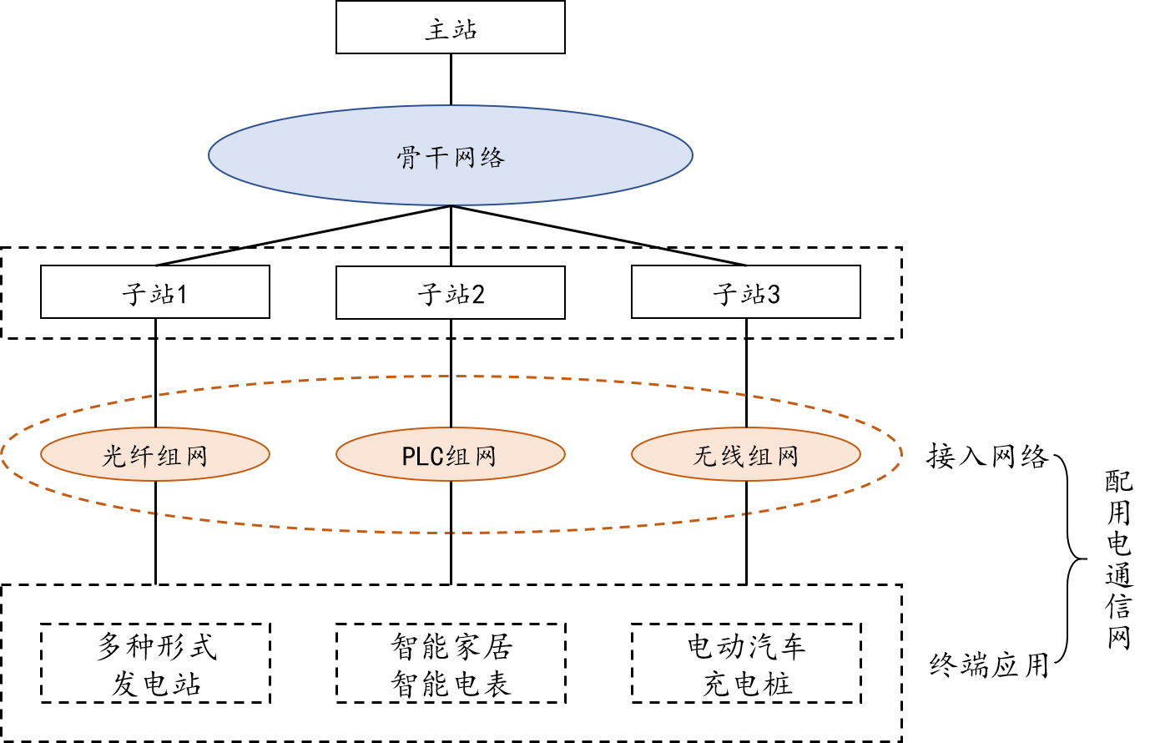

图2-1 配用电通信网网络结构

从上图可以看出，电力通信网络呈现分层式结构特点，在网络边缘用户侧呈现多节点、多分支等情况。为了更好地承担不同种类的终端业务，接入网络的组网方式和组网结构丰富多样，如：光纤组网、PLC组网、无线网等等。

配用电通信网络主要承担各类配用电网络的业务数据传输任务。配用电网络专供的数据可以分为以下三类：1）用户的用电信息：智能管理终端周期性地上传当前用电情况，替代原有的人工抄表等工作，实现用电情况实时上报，便于系统更好地了解用电情况，提高电能生产和分配的使用效率；2）配用电设备的状态信息：通过采集配用电设备，如各级配用电站、配用电线路的工作状态，实现运行状态的实时监控、网络故障的监测与上报，为配用电网络的智能化、自动化运行提高支持和保障；3）网络管理运维中心下发信息：综合用电信息和设备信息，网管中心可根据当前网络状态进行决策，如实时调整电价、控制设备运行等，实现网管中心对用电行为和电力设备的管理和控制。通过以上分析，配用电通信网络中的信息传输具有以下特点：

1. 波动性。因为配用电通信网络中的信息主要基于配用电网络的运行情况，除了需要周期性地采集信息外，还需要应对突发的故障和激增的信息，此外，电网在运行中存在高峰-低谷阶段[11]，所以网络中的信息量存在波动性，存在数据量较大和数据量较少的阶段。
2. 实时性。在配用电通信网中，设备的故障信息需要及时诊断并上报，网管中心下发的指令需要及时下发，所以对网络中信息交互的实时性具有一定的要求。
3. 失效性。由于我国电网覆盖范围大，应用环境复杂，从而导致组网方式多种多样，用电设备和业务种类繁杂，因此由于设备失效、网络拥塞、业务异常等原因导致易导致网络数据传输失效。

根据配用电通信网中的信息传输特点来看，配用电信息的采集是配用电通信系统中重要的部分，配用电通信网络不仅需要满足各种类型的接入业务，也需要为信息传输提供一个安全可靠、快速高效、稳定容错的传输环境。

## 2.2 配用电通信网与边缘计算

随着智能化设备在电力系统供需领域的快速发展，传统配用电网络的结构和功能都发生了巨大变化，从单一的配电功能转变为复合多功能，包括对于电能的分配、运输和收集，对于用电信息的采集、分析和下发指令。随着分布式能源、智能家居、工业互联网等新技术广泛应用于电力网络的各个环节，智能电力设备数量也不断增加、覆盖范围越来越广，电气设备与控制中心之间、电力用户与电网企业之间的数据传输频率增加、传输量增大、传输距离增长，这使得数据的采集、分析、传输都面临着巨大的考验。此外，配用电通信网络通信还具有业务种类繁多、数据量波动大、传输速度和质量要求高的特点。

### 2.2.1 边缘计算的优势

在云计算模型中，数据的存储、计算和处理都由云端的控制中心承担，但随着智能终端设备的增多、数据量的增大、实时性需求的增高，云计算的集中式计算模式会导致数据源采集数据冗余、网络带宽利用率低、响应时间过长、用户体验下降等问题，而且还会引起传输过程中的一些数据安全隐私问题。在这种情况下，边缘计算技术应运而生。在边缘计算模型中，边缘计算节点逻辑上位于数据采集设备和云平台之间，数据不需要被传输到云端进行统一的处理，而是充分发挥网络边缘节点的能力，采集到的数据在网络边缘侧完全处理，或预处理后再发往云端，将计算、分析、控制本地化[12]。对于云端的控制中，边缘节点的存在分担了部分计算任务，有助于提高云端的计算和处理效率。在边缘计算的实际应用中，边缘计算模块可以被放置在数据采集节点处，也可以采集节点到云端服务器的路径上的节点。这些节点既是数据的生产者，采集设备或环境信息；也是数据的消费者，从云端获取服务并执行云端下发的指令息[13]。综上所述，边缘计算相比于云计算具有以下三个优势：

1. 实时性。在万物互联的发展背景下，供需双方将产生大量的实时数据，云计算的集中式计算模式将面临巨大的挑战。统计结果表明，到2020年，全世界产生的数据总量将高达40ZBit，网络带宽、云端处理能力都将成为云计算发展的瓶颈。在电力通信网络中，随着智能终端设备的不断增加，配用电领域每秒产生的数据将高达GB数量级。当前网络的承载能力无法保障云计算模式下数据处理的实时性。
2. 节能性。随着电力通信网络覆盖范围越来越大、分支越来越多，传输数据量也不断增多，数据从采集节点到云计算中心再返回到网络边缘的路径愈发漫长。转发信息增加路径上节点的能量消耗，占用传输带宽。边缘计算模型是对云计算模型的拆解和分散，缓解云中心压力，从而实现降低能量消耗的目的。
3. 安全性。云计算模式下，数据从边缘节点传输至云端控制中心，信息可能在任何一个环节被泄露，极大地降低信息的安全性。边缘计算模式下，采集到的数据在边缘侧直接被处理，分析后的结果经脱敏再发送给云端控制中心，最大程度保证数据的安全性和隐私性。

综上所述，边缘计算更加适应配用电通信网的发展趋势，为用户更好提供更优质便捷的服务。

### 2.2.2 边缘计算在配用电通信网中的应用

配用电通信网实现了用户与电力企业之间的双向实时通信，不仅提升电力企业的服务质量，也改善用户的使用体验，更加充分地满足电力供给侧与需求侧的平衡，提高电能的使用效率，节能环保[14]。基于当前电力系统的发展，基于边缘计算的配用电通信网主要有以下三大功能。

1. 互联互通。电力系统庞大，分支较多，如：分布式微电网的接入、电动汽车及充电桩的出现。具有边缘计算能力的节点可以有效地连接各种异构设备、系统、网络，承担数据传输、分发、聚合等功能。
2. 智能分析。边缘计算运行在用户侧，对采集到的用户数据进行实时的处理和分析，进而影响网络整体决策。如根据不同区域当前用电情况，干预和调整电能的分配及生产。对于时延敏感的业务，边缘节点承担分析任务，并提供相应服务；对于数据敏感的业务，边缘节点对采集到的数据进行预处理，减少数据传输量，降低云计算中心计算压力。

由其一些对通信时延要求较高的业务，

1. 自主决策。随着软、硬件技术的不断发展，边缘节点计算能力增强，具有更高的业务能力，不仅可以分担计算任务，也可以根据数据分析的结果对组网方式、路由结构进改变，实现网络边缘的自主化，提高网络的自适应能力。

针对配用电通信网络规模大、分支多、结构复杂等特点，边缘计算在网络边缘侧融合网络规划、计算、存储等功能，为用户和电网企业提供智能服务，展现出巨大的优势和发展潜力[15]。

## 2.3 配用电通信网路由机制研究现状及存在的问题

随着大量分布式能源、智能用电设备、电动汽车及充电桩等设施不断接入配电网和用电网，配用电网络发生了巨大的改变。首先，网络结构变得复杂，规模扩大，分支增多，设备的流动性也变大；其次，通信方式是双向的、交互的，用户、充电桩等新型装置不仅是电能的消费者，也是电能的生产者，产生的电能除了供给自身以外，也可以将多余的部分输送到电网中，电网和用户之间需要构建实时、快速的信息通道；最后，通信质量要求提高，网络的稳定性和扩展性有待增强[16]。因此，配用电通信网络的路由机制应考虑到当前情况和未来发展的需求。

### 2.3.1 基于CCN架构的配用电通信网络路由机制

目前，配用电通信网络大多采用的是专网构建模式，网络层采用的基于TCP/IP架构，随着智能电网中新型设备和新型应用的出现和发展，这种基础架构暴露出许多切实的问题。

1. TCP/IP是一种端-端通信模式，旨在建立网络中两个通信节点之间的连接关系。而在配用电通信网中，通信模式会根据应用业务的变化而变化。如：在智能电表等计量基础设施中，数据流动的方向是从网络边缘采集节点到网络高层控制中心；在家庭能源管理应用中，数据的流动方向是从控制中心向边缘节点下发命令；在需求响应管理应用中，控制中心定期接收用户当前用电情况，经过分析后定期下发能源定价。因此，配用电网中的传感器等设备并不需要始终处于可唤醒的状态、等待着网络连接请求[17]。这些差异充分显示了配用电通信网络与互联网的不同之处，也证明了TCP/IP架构并不是最适应的通信模式。
2. 在配用电通信网中，信息传播模式大多数基于组播模式，即一个节点同时向多个节点发送相同的数据包，这样提高了数据传送效率，减少了网络拥塞的可能性。例如：在配用电通信网中，电价信息的发布即可采用组播的方式，多个节点同时接收相同数据包的传输方式不需要主机-主机的连接，而是将数据生产者与数据消费者解耦。此外，配用电通信网中的通信更关注的是数据本身，而不是数据的来源，这样的特点与TCP/IP架构所能提供的服务同样不切合。尽管通过UDP协议可以进行多播通信，但它并不是作为固有的通信模式构建的，仍需要新的网络通信架构来适应配用电通信网络的特点。
3. 在配用电通信网中，连接到网络中的节点具有移动性，因此路由机制应支持并保障这一特性。随着智能终端种类和数量的增多，车联网的出现和发展，电动汽车等个人移动终端也是分布式能源的一种表现形式[18]，在用电高峰阶段，向电网中输送多余电能，承担电能生产的功能；在用电低谷阶段，从电网中获取能量，完成自身的充电，承担电能存储和使用的功能。在这样的使用场景下，移动终端设备需要与配用电网交换必要的数据信息，TCP/IP以路由协议为中心的架构将极大影响通信效率和通信质量。

在这样的路由压力之下，当前一些研究开始转向内容中心网络，将CCN作为网络未来发展的基本范式。内容中心网络是一种新兴的模式，在内容中心网络中一切网络资源都可以被看作是信息，网络的互联基于内容本身，而非基于主机。网络中每一条信息都有自己的名字，信息在网络及其终端的驱动下流动。CCN的设计可以更好地支持未来互联网的发展中，尤其是配用电通信网络的发展，建立以内容为中心的模型。

在文献[19,20,21]中，研究人员分析了将CCN引入电网的重要性，提出了在智能电网的通信中以内容为中心的通信方案，电网和用户之间的数据是双向互通的，这样双向的信息流具有一定优势，但作者只是提出了全局的架构设计，并没有充分考虑到网络中的通信质量问题。在文献[6]中，研究者结合CCN原则，提出一种对具有QoS感知能力的网络架构，重点分析了通信过程中衡量QoS的三个重要指标：通信延迟，网络可靠性，和网络带宽。并且结合电网工作特性和CCN的设计原则，对节点的功能角色做出规定。生产者：负责产生数据的通信实体，例如定期生成电能使用情况的智能电表；消费者：在网络中请求特定内容的通信实体，例如电表数据管理系统向智能电表请求用电数据；以内容为中心的路由器：数据平面的通信实体，执行规定的路由、转发、缓存决策，其中包含三种数据结构：待定兴趣表（PIT）、内容存储结构（CS）和转发信息表（FIB）。该文献证明了CCN的适用性，并且对电网与CCN的结合提出了一些规范和设计，但并没有结合具体的应用场景和业务需求。在文献[5]中，研究者首先依据智能电网通信的要求和特性，评估了在电网中应用CCN架构的可用性；接着部署以内容为中心的通信解决方案，利用智能电网的网络拓扑和数据流量模拟网络通信过程，并与Internet的协议栈作对比，充分显示CCN架构在降低数据包传输延迟、增加网络吞吐量，以及对于拥塞情况的控制能力。该文献证明CCN架构可以充分满足电网通信的需求，并通过仿真实验量化地证明了以内容为中心的通信模式具有一定的优越性，但是对于配用电通信网，尤其是对于网络边缘的应用场景和业务类型的分析不足。此外，对于拥塞情况的处理机制仅仅依靠通信模式本身，并没有进一步参考网络当前运行状态，这对于配用电通信网未来的发展存在瓶颈。在文献[22]的路由机制中，作者考虑到CCN和TCP/IP的不同，并基于边缘计算技术将复杂的服务进 行拆分，通过将一部分服务部署在边缘节点的方法提高效率。该机制也可以应用于配用电通信网的计算模块，计算模块动态地迁移到网络边缘，终端设备不仅可以从远端云处理器请求服务和数据，也可以交由近端边缘节点对数据进行处理、存储，保证了数据传输的高效和灵活。以上研究成果，均证明在CCN架构下构建配用电通信网络的有效性和优越性，但对配用电网的实际业务和应用特点的分析不足，在利用网络边缘计算能力以及提升网络传输质量，特别是实现负载感知方面仍可以进行近一步优化。

在文献[23]中，作者第一次将物理学中“势能”的概念引入路由机制中，意实现网络对于自身负载情况的动态感知，文中提出了一种基于势能的路由范例，利用节点之间的梯度搜索方法来路由数据包。以此为基础，S. Eum等人在文献[24]的研究中继续探索在以内容为中心网络中、基于势能的路由机制问题，作者在路径选择中加入了对传输路径长度的考虑。传统的网络路由算法中有两种经典算法：最短路径路由（SPR）[25]和地理贪婪转发路由（GFR）[26]，它们是今后众多研究的基础。Alharbi F和Fei Z在此基础之上做出改进，提出一种搜索路径的算法（FindaQoSPath，FQP）[27]，并将其部署在网络边缘控制器的模块上，仿真结果表明，FQP可以通过控制临界数据流量实现网络的负载均衡，并提高吞吐量。该算法在网络中得到广泛的应用。在文献[28]中，Rekik M等人将基于蚁群优化（ACO）算法改进GFR算法，提出了一种新的路由机制GRACO，用于支持配用电通信网络扩展的稳定性和高效性。当网络边缘节点数量增多、密度变大时，GRACO显示出良好的可扩展性，但它在负载均衡方面考虑不足，有待进一步优化。

### 2.3.2 基于无线场景下的配用电通信网络路由机制

随着科学技术的不断发展，电力网络的智能化成为未来发展的必然趋势。作为智能电网的重要组成部分，配用电通信网最贴近用户，最直接地影响供电质量和用户体验。智能化配用电通信网络当前仍存在一些问题，例如：通信范围覆盖率相对较低，网络架构相对单薄。为了解决该问题，现有的方案是在骨干网和机入网条件允许的情况下，以光纤通信网为主，并辅助宽带无线通信网来提高网络覆盖率，无线传感器等无线通信对网络通信起到了补充和延伸的作用。随着物联网和5G技术的蓬勃发展，网络边缘的智能终端数量大幅增长，无线传感器网络的支撑作用日益显著，承担更多的业务。因此，需要结合无线场景下配用电通信网的网络特点和业务需求设计更加安全可靠、经济高效的路由机制。本文中，我们以微电网为例，微电网是无线传感器在配用电通信网的典型应用场景之一[29]。在微电网的通信系统中，无线通信是重要的数据传输方式。无线传感器网络的部署可以有效降低运营成本，优化网络管理，提高网络稳定性。

传统的无线网络路由机制中，其设计思想是平等地占用网络带宽，并尽可能保证服务质量。但与传统的无线网络和无线自组织网络相比，无线传感器网络仍有许多不同之处，由硬件、环境等因素带来的限制。因此，无线传感器网络的路由机制也具有一定挑战性，需要应对的问题如下：

1. 电能有限。传感器大多由电池供电，由于体积大小、硬件条件的限制，电能储备有限；又因工作环境复杂恶劣、分布广泛、数量众多等原因，很难人工手动地为每个传感器更换电池[30,31]。因此在设计路由机制时，需要在保证数据传输的前提下尽可能降低节点的能量消耗，延长网络的生命周期。
2. 拓扑信息有限。在无线传感器网络中，节点的通信范围受制于硬件资源，每个节点只能与在自身通信范围内的节点交换采集信息、拓扑信息。因此，网络中通常采用多跳的方式，路由机制的设计只能基于有限的拓扑信息。
3. 热点问题。由于采用多跳的通信方式，因此网络中极易出现热点问题，即一个或多个节点由于位置等原因，频繁承担数据转发任务，负载过重，能量消耗过快。热点问题容易导致节点过快失效，降低网络覆盖范围，缩短网络生命周期。
4. 失效恢复问题。无线传感器网络中，电池能量耗尽、环境恶劣、硬件损坏等诸多原因都可能导致节点失效，因此节点的失效恢复问题是路由设计时必须需要考虑的问题之一，路由机制应具有一定的容错性和鲁棒性。

微电网在的无线传感器网络，网络架构以电网架构为基础，呈现异构的网络形态，节点之间根据功能不同所有区分，分为普通节点、簇头节点和汇聚节点。网络中的节点被划分为若干个簇，数据由普通节点采集后，通过一跳或多跳的方式传输到该簇的簇头节点，再有簇头节点传输到汇聚节点，最终发送给控制中心。网络结构如下图所示。

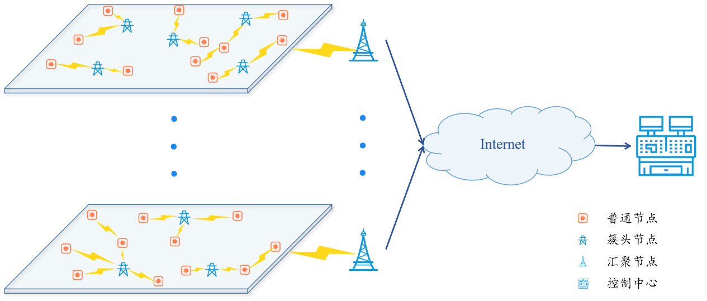

图2-1 分簇的异构无线传感器网络结构

研究人员已经为提出许多路由算法。低能量自适应聚类层次（LEACH）是一种经典算法[10]。在LEACH中，随机选择一定数量的传感器节点作为簇头节点，簇头节点和汇聚节点之间直接通信。随机选择，保证了每个节点都可能被选中，但如果选择一些具有很少能量或者距离较远的节点作为簇头，它们承担较重的传输压力，反而加速了节点失效并缩短了整个网络的生命周期。

在LEACH的基础上，研究人员继续提出一些优化算法。在文献[32]中，作者提出EDFCM算法，摒弃LEACH中随机选择的方法，而是引入遗传算法（GA，Genetic Algorithm），构建异构网络中的能量模型和最优聚簇数模型，进而设计聚簇协议和路由机制。该算法考虑到节点能量与网络路由的关系。在文献[33]中，Gupta等人也充分利用GA，提出一种基于遗传算法的WSN路由机制GAR。作者解决了网络中采集到的数据从普通节点、经过一个或多个中继节点、最终到达汇聚节点的问题。在无线通信过程中，数据传输消耗的能量与发射器和接收器之间距离的平方成正比，因此在构建路由时，GAR通过最小化所有中继节点到汇聚节点总距离的方法，降低能耗，提高节点能量利用率。在文献[34]的COCA算法中，作者考虑了“能量空洞”问题，并提出了一种不等大小的聚簇方法来降低能耗。为了降低能力消耗，单位区域中的簇的数量随着与汇聚节点距离的减而增加。但在配用电通信网中，由于传感器的部署依托于电网结构，采集点的数量相对固定，所以这样的分簇方法并不适用于本文的应用场景。在文献[35]中，作者根据距离汇聚节点的距离，将传感器分为几个等级，进而更多地关注距离簇头节点更近的节点的能量消耗问题，以延长网络生命周期。该算法缺乏对网络拓展性和节点移动性的考量，但电网智能终端数量的不断增加，且具有移动性，地理分布并不确定。在[36]中，作者提出了一种不等大小的聚类算法UCA。在构建簇时，仅考虑传感器的地理分布，通过缩短距离降低能耗。此方法引入里粒子群算法（PSO）。类似的，Kuila等人在文献[37]中也提出基于PSO的聚簇和路由算法EE。在EE中，PSO的适应度函数考虑到传感器之间的距离和跳数，但作者并没有考虑到传感器能量消耗以及负载均衡的问题。

## 2.4 配用电通信网路由机制面临的挑战及拟解决方案

配用电通信网络因为组网方式、设备数量、业务种类等原因，路由机制应具备针对性，尤其是随着用户对通信质量要求的不断提高，路由机制的重要性日益凸显。通过对相关技术进行深入研究，本文将设计配用电通信网路由机制面临的主要挑战总结如下：

1. 配用电通信网络通信质量的问题。

随着配用电网覆盖范围的扩大，传统的远端集中管理会造成带宽利用率低、通信时延长、能量消耗大、数据泄露等通信服务等问题。因此，为了提高用户用电体验和电网的服务质量，本文拟利用边缘计算，增强网络边缘节点的计算能力和存储能力，由边缘节点通过计算自身及网络当前情况决定数据传输路径，更好地提高网络边缘的自主性，进而提高网络通信质量。

1. 有线网络场景下的负载问题。

在配用电通信网中的有线场景中，随着终端业务种类和用户数量的不断增多，网络中数据传输数量巨大，但TCP/IP架构的通信方式并不适应电网中数据传输的特点。因此，本文拟引入内容中心网络，改变传统的端到端的传输模式，更关注数据内容本身，并在此基础上提出一种具有负载均衡功能的路由机制，实现网络边缘侧自主决策，提高网络的数据传输效率和鲁棒性。

1. 无线网络场景下网络生命周期的问题。

在配用电通信网中的无线场景中，首要问题是传感器节点失效，由此引发网络瘫痪、生命周期缩短等问题。电网中的传感器覆盖范围广、极易失效，失效后人工恢复难度大等特点要求路由机制需要在降低传输能耗的基础上具备一定的容错性。本文中提出了基于异构无线传感器网络的动态分簇机制，节点在构建簇时基于自身及网络的能量状态，降低通信成本。考虑可能出现的各种节点失效情况，并给出恢复措施。

## 2.5 本章小结

本章对配用电通信网络及其与边缘计算的关系，以及路由机制研究现状进行了概括和总结。首先介绍了配用电通信网的架构、组成等基本概念；接着，调研了边缘计算的基础知识、优势，以及边缘计算在配用电通信网中的应用情况；最后针对配用电通信网中两种主要情景，调研路由机制研究现状，提出需要面临的挑战和本文的解决方案。

# 有线网络场景下基于负载感知的路由机制

## 3.1 设计原则

通过对配用电网中有线网络场景下路由机制的学习和探究，发现大部分路由策略没有充分考虑到智能电网中数据内容特点和数据传输特点，并且中心汇聚的数据处理方式很大程度上降低了网络性能。因此，本文提出的LAPBR（Load-aware Potential-based Routing）路由机制以数据内容为中心，基于边缘计算技术，希望通过实时、动态地监控节点拥塞程度，构造最优的路由路径。

首先，在构建网络结构时，以传统电力网络的电力设施和功能模块为基础，并结合边缘计算架构。如图3-1所示，电力网络的根部为各种发电形式的发电站，发电站通过高压电线将电能输送给各级变电站；在每个变电站分支中，电能再通过中压线路输送到变压器；最后在电网边缘，各种终端设备接入网络，用户使用电能。随着物联网的不断发展，终端设备的种类多种多样，作者选取充电桩，智能电表和电动车为代表。一个或多个变压器覆盖一定范围的供电区域，其他包括商业区、住宅区、学校、充电桩等等。

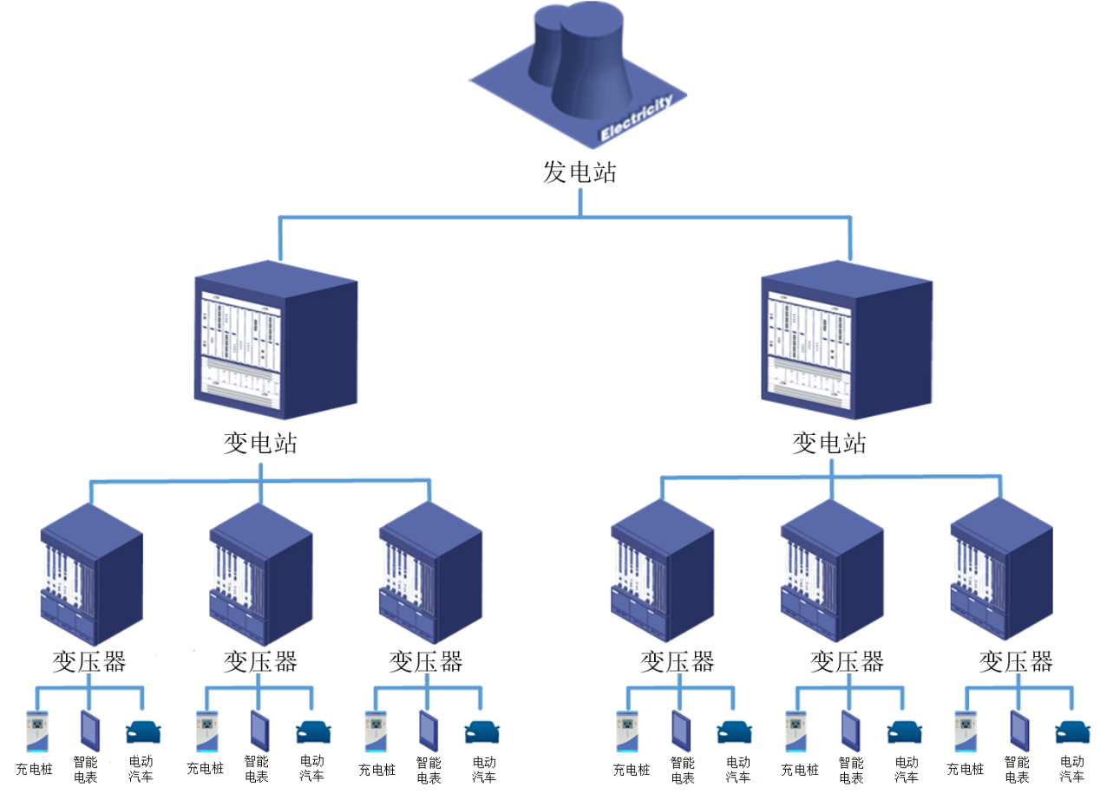

图3-1 电力网络层次结构

在本文中，假设位于发电站的最高级控制中心位于云层，变压站和变压器共同组成雾层，各种终端设备共同组成终端层。路由决策机制被封装在计算模块中，计算模块部署在雾层的节点上，这些节点也因此具备一定的数据存储和处理能力。因此，将电力网络抽象出三层网络结构，如下图3-2所示。

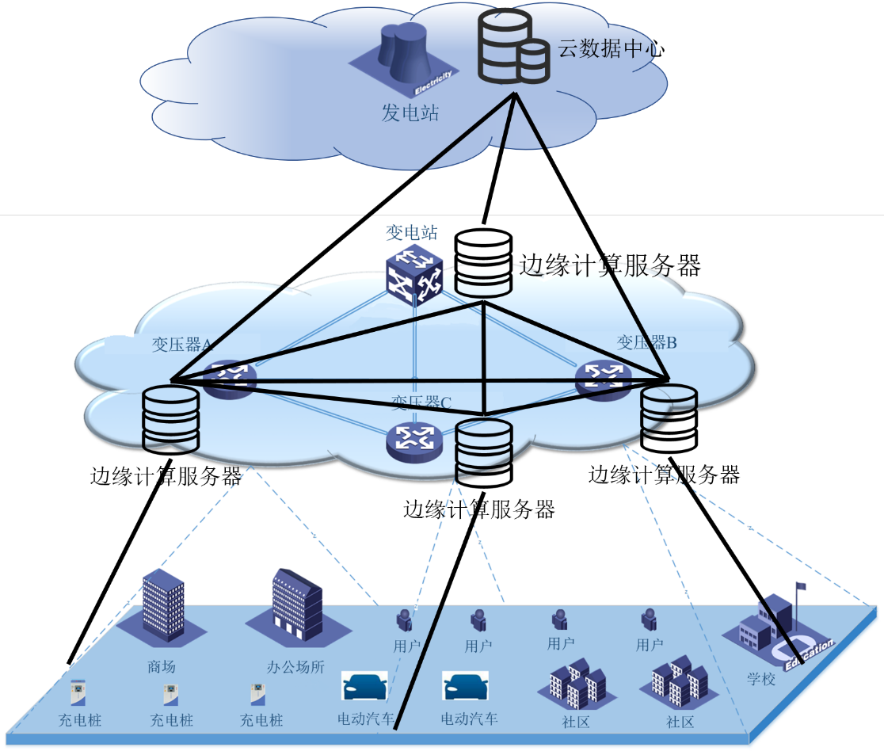

图3-2 有线网络场景

云层主要用于执行对时延不太敏感的任务，以网络延迟为代价，提供更大量数据的处理；雾层是云层和终端层的桥梁，采集终端设备的信息，并对这些数据和信息进行处理或者预处理，有效降低网络延迟、提高信道利用效率，也可一定程度上保证数据的安全可靠。终端层与雾层通信，接受激励请求，或者提供测量结果。

其次，构建节点的负载衡量机制。传统的通信模式是基于TCP/IP结构的端-端模式，而随着配用电通信网覆盖范围的逐渐扩大、接入设备种类的不断增加，这种通信模式显露出许多弊端，以内容为中心的通信模式提供端-内容的服务，可以有效改善网络性能。在以内容为中心的网络架构中，每个节点有两种数据包，即Interest包和Data包。根据内容中心网络中的工作机制，PIT表用于记录该节点收到的Interest包的信息，并且不会对同一个请求重复记录。此外，当请求内容返回后，相关条目将从PIT表中删除。因此，对于每一个节点，PIT表中条目的数量可以作为衡量节点的负载程度的参数之一。在衡量节点及网络负载程度时，引入经典物理学中势能的概念。每个节点有一个依据其当前负载状态计算得出的标量，即节点势能。在网络中，每个节点的地理位置和势能值共同形成一个梯度场，即网络的势场。因此路由规划问题转化为数据包沿着某个梯度转发问题。

最后，求解节点势能和网络势场。根据配用电通信网场景的特点和需求，并应用物理学中泊松方程和有限元分析方法，动态、实时地计算每个节点的势能变化，并且节点之间存在相互影响，使得拥塞信息可以扩散。在势场的作用下，数据包的转发从下一跳候选节点中选取势能差值最大的节点，即梯度最大的节点，作为数据包转发的下一跳节点。这样得到的路由规划使得数据包在转发时规避拥塞节点和区域，提高网络性能。

LAPBR的设计基于以下假设：所有节点都具备计算模块，具有数据存储、计算和处理能力；所有节点之间通过简单的信息交换与其通信范围内的其他节点交换位置信息、请求数量信息；网络中存在不同层次和功能的节点，节点的初始势能以及变化速度与节点的类型有关。

## 3.2 路由构造

### 3.2.1节点的结构与功能

在以内容为中心的网络中，每个节点中包含三种数据结构，待定兴趣表（PIT）、内容存储结构（CS）和转发信息表（FIB）。PIT用来记录节点所接收到的请求信息，帮助请求的内容返回到请求节点；CS是路由器的缓冲存储器；FIB将请求数据包发送到目的地。信息传输的过程如图3-3左侧所示。为了追踪数据包，用红色虚线表示Interest包的路径，用绿色虚线表示Data包的路径。假定处于网络边缘的用户设备是数据的请求节点，即由它发出Interest包，途经具有换从功能的路由器，直至找到要请求的内容。找到请求的内容后，该内容原路返回到请求节点，一次数据传输完毕。放大网络中的一个路由节点的数据结构，如图3-3右侧所示，展示了Interest包和Data包在节点中的查询过程。

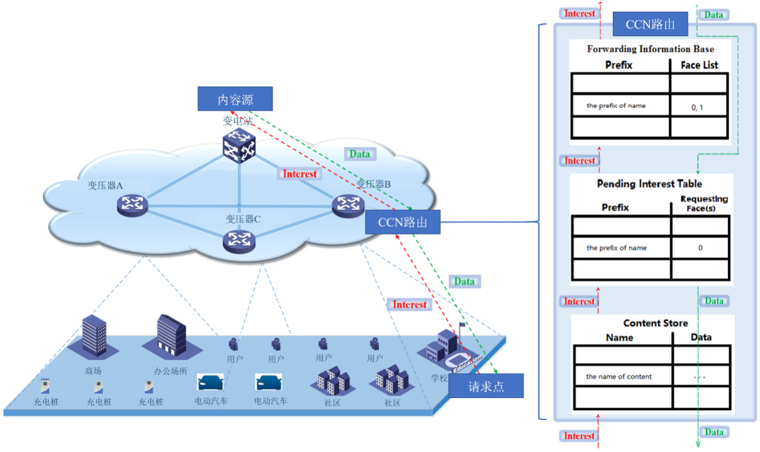

图3-3 以内容为中心的配用的通信网节点结构

### 3.2.2 势场的构建

本文将整个网络抽象为一个无向图，,其中是网络中所有的集合,是节点之间链路的集合。对于网络中任何一个节点，，定义它的势能为。对于多种类型的节点，用代表云层的发电站节点，代表雾层的变压站和变压器节点，代表终端层的边缘设备节点。此外，对于节点，它的邻居节点集合定义为网络中在其通信范围内的其他节点的集合。定义，即节点的邻居节点数量为个。

在网络中除了Interest包和Data包，节点之间还需要使用其他数据包，用于相互传递自身状态来构建势场。我们定义节点主动发送的数据包为Info包，主要采用广播的通讯模式与邻居节点交换信息。Info包中包含数据包自身的 Info ID、发送节点ID和发送节点的势能值。邻居节点收到Info包后需要返回相应的Echo包，用于确认收到信息，以及交换自身信息。Echo包中包含数据包自身的Echo ID、回应相应Info包的Info ID、接收节点ID和接收节点的势能值。Info包和Echo包的消息格式如图3-4所示。

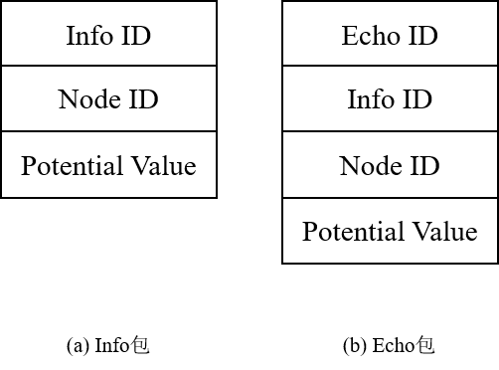

图3-4 消息格式

物理学中常用的势场的偏微分方程是泊松方程，它可以用来描述某个给定电荷或质量密度分布所引起的静电场或者重力场。本文的算法用物理学中的势能问题和网络中的路由问题作类比，目的是找到一种有效而且稳定的解决方案。在传统的泊松方程中，代表势能，代表介电常数，代表电荷密度。

（3-1）

结合本文应用场景的需求和特点，泊松方程改进为：

（3-2）

其中，对于每一个网络中的节点，代表它的势能，是节点的PIT表中请求条目的数量，代表现有请求对节点势能影响的权重值。我们引入节点的位置信息，定义节点在网络区域内的坐标信息为，进一步推导公式3-2得到公式3-3和公式3-4，如下所示：

（3-3）

（3-4）

### 3.2.3 势场的求解

通过3.2.1小节中的抽象建模，我们获得了每个节点的势能情况，以及整个网络的势场情况。随着网络中信息的产生和转发，每个节点存储的信息不断变化。根据上一节中对节点势能的定义，PIT中请求条目变化，节点的势能也在随之变化。考虑到配用电通信网中负载均衡的需求和物理学中泊松方程的求解，本文选择使用有限元分析方法来计算势能变化，以实现每个节点可以动态、自主的拥塞信息扩散，进而实现整个网络的负载均衡。

有限元分析方法使用数学中的近似方法对物理学中的真实系统进行模拟，利用有限数量的未知量去逼近无限未知量的真实系统。它将求解区域看成是由若干个小的互连子区域构成，然后对每一个小的子区域进行求近似解，进而推导出整个求解区域的解。有限元分析方法不仅计算精度高，而且能适应各种复杂形状，因而成为行之有效的工程分析手段。在本文中，结合场景特点和泊松方程，将解决方案区域划分为几个互不重叠的单元。基于本文中的二维泊松方程，可以使用有限元分析方法将求解区域划分为三角形单元，三角形单元方法也是常用的划分方法之一。

对于每一个节点，它的个邻居节点共同组成邻居节点集合，其中包括节点。因为使用三角形单元方法，所以我们定义是由节点和它的两个邻居节点共同组成，其中。还有一个比较特殊的由节点和它的两个邻居节点共同组成，将它定义为。因此，节点共形成个三角形，分别为，如图3-5所示。



图3-5 有限元分析模型

根据二维泊松方程和有限元分析方法，公式3-3可以推导出下列公式。

(3-4)

(3-5)

在公式3-5中，。三个向量，和充分反映了节点之间的距离，节点间距离与通信成本正向关联，如图3-2所示。每个节点利用该算法，从它的邻居节点中选取一个作为到达最终目的节点的下一跳节点。这个被选取的节点同时具备两个特性，一是它更加接近最终目的节点，二是它是满足条件的邻居节点集合中势能最低的一个节点。这样，数据包沿着梯度最大的方向转发，路由的过程就像一个小球不断朝着目的地滚动，且滚动过程中不断选取地势低洼的路径。路由方向的数学表达如公式3-6所示。

(3-6)

每个节点通过上述算法与它的邻居节点交换自己的势能值，并且迭代地执行公式3-5，以形成覆盖整个网络的全局势场。对于每一个节点，我们定义迭代结束条件为它势能的标准差小于当前势能值的10%，计算公式如下所示。

（3-7）

（3-8）

在公式3-7和公式3-8中，对于节点，是当前迭代次数，是节点当前势能值，是次迭代后节点势能的算术平均值，是节点第次迭代的势能值。

综上所述，结合网络中具体场景，节点的势能计算包括以下几个步骤。首先，势能的初始化。终端设备节点在网络中承担信息采集功能，是信息的源头，所以势能初始值为0；变压站节点和变电站节点承担信息的收集和转发功能，所以势能初始值大于0，我们定义变压站节点的势能初始值，变电站节点的势能初始值。接着，网络开始工作，数据包在网络中传输，网络正常工作期间，节点的势能值每5秒钟进行周期性地更新。算法的流程图如图3-6所示。

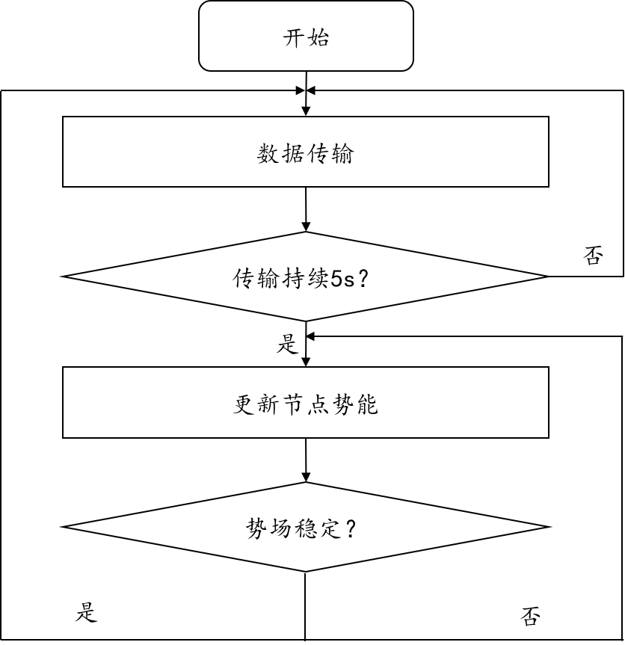

图3-6 LAPBR算法流程图

在这样的算法中，每个节点基于自身已有势能，并通过获得自身周围邻居节点的势能来动态改变自身势能。从路由规划角度来看，增强网络边缘节点的计算能力，周期性地更新节点势能，每个节点既可以感知周围节点的负载情况，也可以将自身拥塞信息扩散给周围节点，进而实现整个网络的动态负载均衡。

## 3.4 异常处理

### 3.4.1 重传设置

#### 3.4.1.1 Info包的重传

在节点相互交换自身信息时，定时、主动地向邻居节点发出Info包传递自身势能值。邻居节点收到Info包后返回Echo包，一方面可以返回自身势能值，另一方面也可以帮助节点获取邻居节点当前状态，因此我们为Info包设计重传机制。Info包和Echo包的传递是相邻节点间，我们假定网络中相邻两个节点之间的平均传输时延为，设定重传计时器为，且。从节点发出Info包开始倒计时，直至为0则重发Info包。对于每一个Info包，即便起始节点和到达节点相同，Info ID字段也不同。设定最大重传次数为，每重传一次则减1，直至为0，该邻居节点被记录为失效，之后不再向该节点发送任何消息。

此外，对Echo包不设置重传机制。

#### 3.4.1.2 Interest包的重传

LAPBR算法尽量选择最合适的路由进行传输，但仍然无法避免数据包丢失等异常情况的发生，所以为Interest包设置重传功能是十分必要的。

对于网络中任意一个节点，在确定CS、PIT表中无命中项后，都要对该Interest包进行转发。基于PIT结构，节点为Interest包设定两个重传参数：重传定时器和最大重传次数。

重传定时器的时间设定为，该参数略大于网络的最大往返时延。节点发出Interest包时启动重传定时器，并立即开始倒计时。如果在计时结束之前，节点收到了返回的Data包在传输成功，无需重传；如果已为0但仍无Data包返回，则该次传输失败，此时需要另一个参数辅助判断是否需要重传，即最大重传次数。

设置最大重传次数是保障网络可靠性和网络效率的一种均衡的方法，通常使用在各种网络结构中，比如以太网。本文中，我们设置最大重传次数为，从发送该Interest包第一次开始每次递减。每次为0后，自动减少1，并将重置。直至为0，则该Interest包传输彻底失败，该请求不可响应并不在请求。

### 3.4.2 节点失效设置

配用电通信网中的网络拓扑结构相对稳定，但不排除个别节点或者链路损毁的情况。网络中节点与其邻居节点互换信息时，如果超过最大重传次数时仍不能获取某个邻居节点信息，则认为该邻居节点已经失效，将该邻居节点是势设置为正数，即高于势能零平面，并将该节点从邻居节点集合中删除，此后将不再有信息试图发送给此节点。

### 节点数据更新

配用电通信网中数据信息量较大，尤其在用电高峰时段。因此，数据更新对保障网络性能和优化路由规划具有一定意义。LAPBR算法对节点中的数据更新做了简单的设计。在以内容为中心的网络中，每个节点都存在三种数据结构，PIT、CS和FIB。

PIT的更新。PIT中存储内容主要分为两部分，内容的标识和对应的请求接口，在表项的接口处设置命中计时器和最大命中次数。设定命中计时器。当一条表项加入到PIT时开始倒计时，直至为0，则将其从PIT中移除。这样的设置，一方面在时间上确保Interest包至少可以完成一次重传，另一方面在空间上提高PIT的命中率。此外，设定最大命中次数，每命中一次减1，直至为0删除该接口。当PIT频繁地、重复地收到同一个Interest包，将这些请求视为同一个请求，或者是出现网络异常和网络攻击情况。综上，无论命中计时器还是最大命中次数，只要有一个参数减少至0，则该表项被删除。

CS的更新。CS中存储了最近被请求过的Data包，所以对于CS的更新采用最近最少使用算法。每次请求返回新的Data包时，用它替换掉CS中最迟被请求的Data包，这可以最大限度的推迟Data包的调换。

FIB的更新。因为每个Interest包在FIB命中后都会将表项再次写入PIT，所以基于网络重传设置和PIT更新设置，为FIB表的每个表项接口设置转发计时器，，从表项写入开始计时，直至为0，则将其从FIB中删除。

## 3.5 仿真实验

### 3.5.1 仿真环境

为验证算法的性能，我们选择在Ubuntu16.04上使用离散事件网络模拟器NS-3中的ndnSIM模块，其中ndnSIM模块的版本为1.0。基本的仿真实验参数设置如下表3-1所示。

表3-2 参数设置

|  |  |
| --- | --- |
| 实验参数 | 取值 |
| 仿真平台 | NS-3 |
| 仿真区域 |  |
| 变压器节点初始势能 |  |
| 边缘设备节点初始势能, |  |
| 已有请求权重 | 10 |

C和作为内容节点，作为请求节点，在仿真过程中，随机指定请求节点，并均匀分配占总节点个数20%节点作为内容节点，内容随机分配给各个内容节点，请求内容满足Zipf定律。

### 3.5.2 仿真场景及结果分析

接下来我们将通过设置不同的仿真参数和仿真场景来验证算法的可行性和有效性。

#### 3.5.2.1 网络势场

首先，我们仿真节点的势能和网络的势场在数据传输过程中的变化情况。设定网络中有2个雾层变电站设备节点和36个终端层边缘设备节点，即，。一共38个节点随机分布在大小的仿真区域内。假设每个数据包大小为64KB，每秒边缘设备节点产生5个数据包，仿真持续3600s，在仿真过程中，我们将间断记录节点势能值，用于分析网络势场的变化情况。

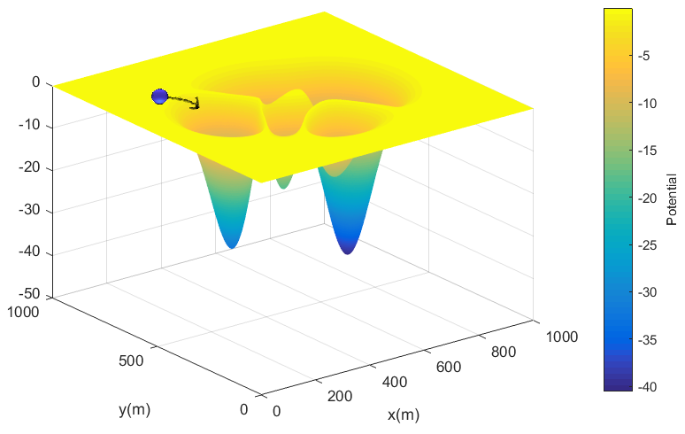

图3-7 网络势场

图3-7中，网络各个节点的势能用热力图的形式绘制出来。对比右侧的标尺可以得出，颜色越亮代表势能越高，颜色越暗代表势能越低。图中颜色最深的两个点即为两个变电站节点。LAPBR具有负载感知能力，在此算法中，Interest包的转发就像是一个小球在一片区域中滚动，地势更低洼的地方更容易吸引来自附近的小球。所以，已有请求较少的节点拥有较小的势能，更容易接收到当前请求。当节点接收请求增多时势能也随着增加，继续接收新请求的概率下降。

此外，LAPBR的负载感知能力是动态的、可扩散的。根据势场求解的有限分析方法，节点可以周期性地计算自身势能，并且参考周围邻居节点的负载情况。如下图3-8所示，我们选取其中两个A、B两个节点，并手动增加A和B两点已接收请求的数量。增加前，网络势场如左图所示；增加后，网络势场如右图所示。通过对比图可以发现，当A和B两个节点负载增加后，两点的颜色都变浅，即两个节点的势能都增加。并且，他们附近的节点颜色都变浅，即邻居节点的势能也在增加，降低了继续接收请求的可能性。

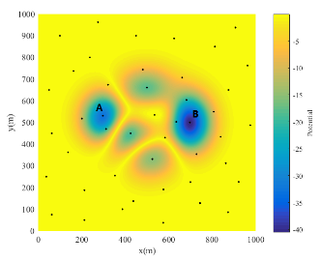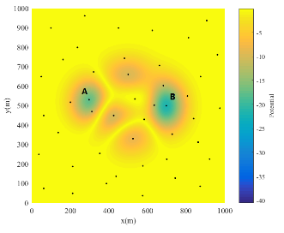

图3-8 网络势场动态变化

综上所述，利用LAPBR算法，网络边缘的节点可以基于当前负载情况计算得出自身势能，并将拥塞信息扩散给附近节点，从而形成动态的、自适应的网络势场，影响数据转发路径。

#### 3.5.2.2 边缘计算优势

其次，我们探究路由计算模块在网络中的不同层次中对网络性能的影响。计算模块可以部署在云层发电站节点，由总的控制中心统一调度安排路径；也可以部署在雾层发电站、变电站节点。边缘计算的是将数据的存储、计算和处理迁移到网络边缘的一种技术，可以提高网络性能，比如缩短网络延迟。雾层设备上运行一些应用程序和计算模块，用以处理和底层响应终端的请求。除此之外，对于少部分必须由云上资源处理的请求，雾层设备可以对请求进行预处理，在将其发送到云层。本小节中，我们比较雾层设备不同处理能力下网络性能的变化。

我们定义平均传输延迟（Average transmission delay，ATD）为仿真期间，从终端设备节点发送Interest包到接收到返回的相应的Data包所需的平均时间。ATD计算公式如下所示，仿真期间共发出个Interest包，其中第个Interest包的传输延迟为，则ATD为本次仿真过程中所有数据包传输延迟的平均值。

仿真中，我们通过改变雾节点承担计算任务的比例，探究不同雾节点处理能力下对网络性能的影响。雾节点承担的百分比分别为10%、20%和50%，对应着下图中横坐标从左至右三块区域。此外，我们还探究数据包大小对网络性能的影响。在每种百分比情况下，我们设定了六种数据包大小，数据包大小分别为32KB、64KB、128 KB、256KB、512KB和1024KB，对应着下图中六种颜色块。图中的纵坐标参数是ATD的数值，单位为毫秒（ms），ATD越大，说明网络延迟越严重，网络性能越低。

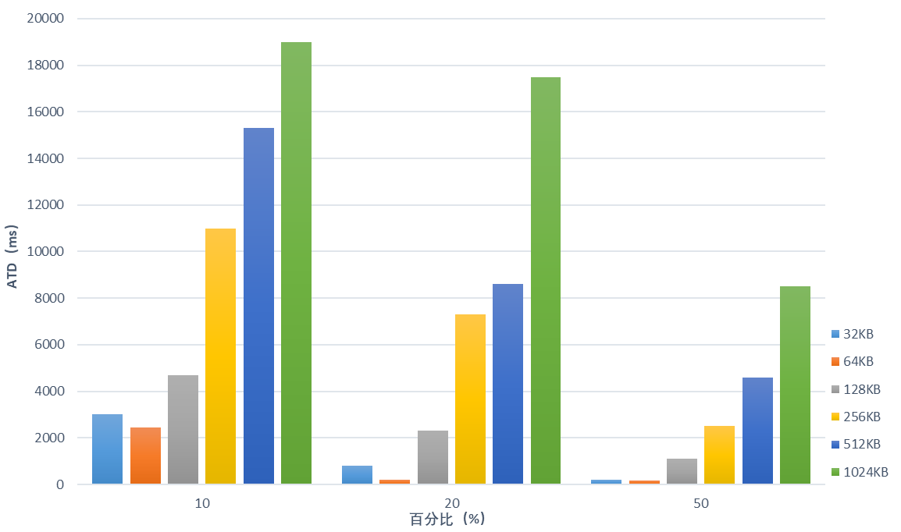

图3-9 雾节点不同任务承担百分比、不同数据包大小下ATD数值情况

如图3-9所示，随着横坐标数值增加，雾层节点承担处理更大比例的任务，也就意味着雾节点为云节点分担更多的任务。通过分析上图可以发现，雾节点承担的任务比例越小，ATD越大，即网络延迟越大。因此，提高雾节点计算能力，使其承担更多任务，可以有效提高网络性能。此外，在相同的雾节点处理能力下，并不是数据包越大或越小网络性能最优。在本文仿真环境和仿真参数情况下，当数据64KB大小时可获得最小数值的ATD。在之后的算法对比中，我们均设置数据包大小为64KB，以此更好地展示算法优越性。

#### 3.5.2.3 以内容为中心架构的优越性

LAPBR算法是基于以内容为中心的网络架构，算法会基于节点当前的请求数量对后续请求的路径进行重新规划，使得网络具有动态感知、负载均衡的功能。随着电网的不断智能化，配用电通信网的信息来源、通信方式、通信内容都在逐渐转变，以内容为中心的网络架构将更具有优势。因此在本小节中，我们将建立两个仿真场景，均使用NS3作为仿真工具以及其中的ndnSIM模块。在第一个场景中，每个节点上部署的是Internet协议栈，并模拟数据流模型[Evaulate的25]。在第二个场景中，使用与第一个场景相同的网络拓扑结构，使用LAPBR路由算分。但是以内容中心的架构中，数据流由请求者驱动，所以数据流模型则控制Interest包的产生。我们采用NS3中的UniformRandomVariable类生成随机数，用于数据流的调度。两种场景下，每种解决方案模拟运行20次，每次运行时间为3600s。此外，我们最初设定网络中5个雾层变电站设备节点和5个终端层边缘设备节点，即，。随后，不断扩大网络规模，增加边缘设备节点数量，以探究不同网络规模下网络的性能。仿真结果如下图所示。

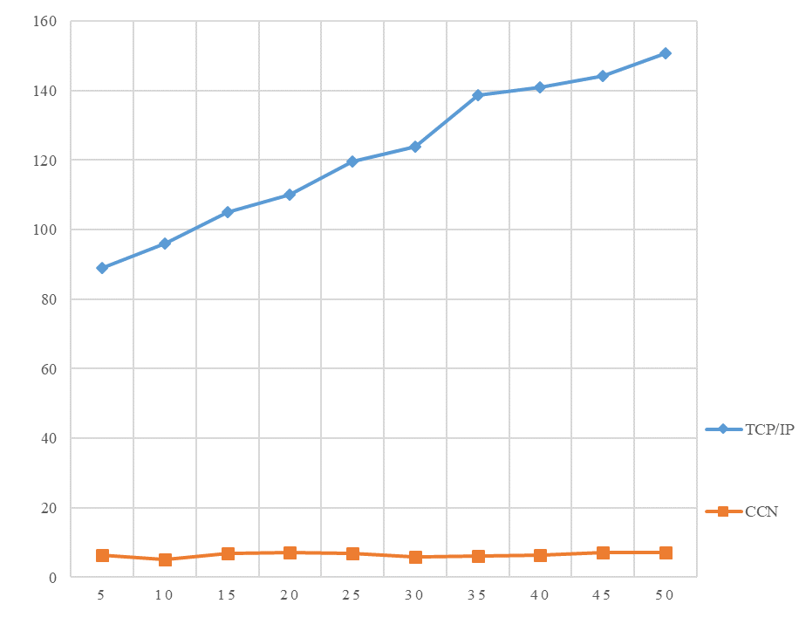

图3-10 不同网络规模下，CCN和TCP/IP的网络延迟

如图3-10所示，横坐标是边缘设备节点的个数，从五个开始，每次增加5个，直至50个，网络规模不断扩大；纵坐标是ATD的数值，定义与上一小节相同。从图中可以看出，在ATD方面，TCP/IP与CCN架构的差距是显而易见的。尤其是随着终端设备节点的增多，即网络规模的扩大，TCP/IP架构下ATD数值增长很快，说明网络性能不断变差。在CCN架构下使用LABPR算法，虽然网络规模扩大，但ATD在5ms到8ms范围内波动，没有出现明显增长。基于CCN架构和边缘计算的配用电通信网显示出巨大的优势，为用户提供更高效的服务和更流畅的体验。

#### 3.5.2.4 算法性能

本小节中，我们将把LAPBR与FQP和GRACO算法进行对比，并从两个个维度进行分析，以验证算法性能。

我们评估数据传输的性能。首先，定义数据传输率（Data delivery ratio, DDR）为接收到的Data包数量与发送出的Interest包数量的比值。DDR值的大学可以充分反映路由机制的可靠性，特别是在网络流量压力特别大的情况下。其次，设定系统中有36个边缘设备节点，从中随机30个节点，每个节点每秒产生5个Interest包，仿真实验持续600秒。最后，我们每30秒计算并记录一次DDR，仿真结果如下图所示。

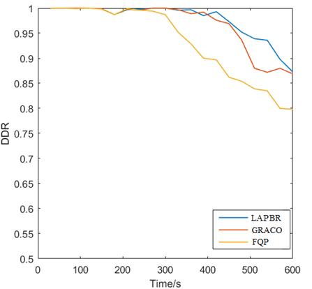

图3-11 不同路由机制下的DDR

如图3-11中所示，在巨大的网络流量压力下，三种路由算法的DDR都随着时间的推移而逐渐降低，即网络阻塞出现丢包情况。仿真实验开始300s后，FQP的DDR就已经开始呈现下降趋势。LAPBR和GRACO的的DDR数值一致比较相近，他们的DDR在410s时才开始逐渐下降。通过DDR的对比，LAPBR显示了一定的优越性。随着智能电网的发展，将会有越来越多的终端设备连接以及数据，LAPBR可以确保数据包能够有效地传送。

接下来，我们评估算法的稳健性。在实际的生产生活中，特别是在配用电通信网中，存在用电高峰时段和用电低谷时段，比如在用电高峰时段，来自用户的请求数量猛增。我们模拟用户激增后网络失效恢复的情况。设定传输失效率（failure delivery ratio, FDR）为未能正确返回的失效数据包数量与发送出的Interest包数量之比。网络流量波动无法避免，基于电网实际情况，将网络分为两种状态，一个是稳定期，另一个是爆发期。在仿真实验中，稳定期间，从36个终端设备节点中随机选择20个，每个节点每秒产生两个Interest包；爆发期间，36个终端设备节点全部使用，每个节点每秒产生10个Interest包，爆发期持续2s。在这种情况下，LAPBR、FQP和GRACO的表现如下图所示。

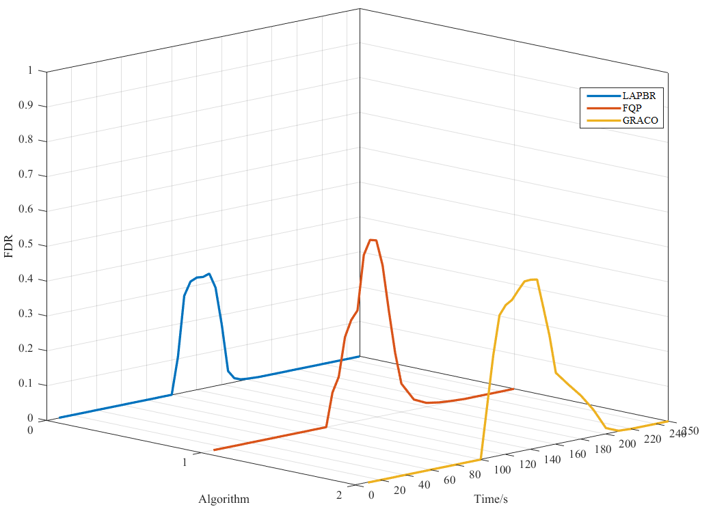

图3-12 不同路由机制下的FDR

如图3-12所示，仿真实验开始的前100s，网络处于稳定期，FDR数值为0，因为LABPR包含异常处理机制，当流量不是过大时基本可以保证数据的正确传输。100s时，我们人为地制造用户请求激增，三种路由机制的FDR数值都迅速变大，说明由于网络压力过大数据包无法正确传输，失效率增大。整体来看，LAPBR机制的FDR数值波动范围最小，最大值不超过0.3。最糟糕的情况是FQP机制，FDR最大值约为0.5；GRACO机制稍微优于FQP机制，FDR最大值约为0.44。但FQP机制下的FDR最先归零，这意味着它的恢复速度最快。

为了更好的比较三种路由机制的鲁棒性，我们定义一个更加准确的指标来衡量失效情况及后续的恢复效果，即失效效果（failure effect，FE）。FE定义为FDR曲线在“时间-FDR数值”坐标系中的二维积分，是综合考虑最大失效率和失效时间两个因素的评价指标。根据FE的定义，可以计算得出三种机制的FE数值，如下所示：

(1) FE(LAPBR)=10845

(2) FE(FQP)=18060

(3) FE(GRACO)=24580

由计算结果可得，LAPBR的FE数值最小，说明它的鲁棒性最好。LAPBR具有负载感知能力，因此当一个节点出现拥塞时，节点势能增大，数据包将选择其他拥有较低势能的节点转发，避开拥塞情况，为用户提供更加稳定、更加顺畅的服务。

### 3.5.3 实验结论

LAPBR通过在以内容为中心的网络架构中构建势场，对网络中各个节点的负载情况进行合理的、动态的、全局的评估，节点势能和网络势场随着网络中数据传输情况而实时变化；同时，它是基于边缘计算思想的，由边缘节点承担部分或全部计算任务，因此可以实现有效降低网络延迟的设计目标。因为LAPBR具有负载感知能力，所以对于流量波动的网络，尤其是配用电通信网这种存在使用高峰和低谷的网络，可以最大可能减少激增流量带来的影响，最大可能保证传输质量，说明了基于负载感知的路由机制在配用电通信网中具有一定的研究价值，边缘计算和以内容为中心的架构使得网络路由更加灵活化。

## 3.6 本章小结

为了解决配用电通信网中路由机制的不足，本章提出了一种以内容为中心的网络中、基于边缘计算思想的路由机制LAPBR（Load-aware Potential-based Routing）。LAPBR借助物理学中势能的概念来衡量网络中节点当前的负载情况，势能成为节点的属性，并一定程度地影响数据包的转发路径。

其具体工作过程主要分以下三个方面：1）势场的构建，基于以内容为中心的架构，引入物理学中“势能”的概念，通过节点中当前信息衡量每个节点负载程度，进而形成覆盖整个网络的势场；2）势场的求解，通过利用有限元分析法等数学方法，将节点之间的势能相互关联并定期更新，实现节点的动态、自主地扩散拥塞信息，进而实现整个网络的负载均衡；3）异常处理，分析信息传输过程中可能出现的丢包现象、节点失效情况给出相应的解决方案，并提出节点存储信息的更新策略。最后，我们评估了LAPBR路由机制的性能，仿真结果网表明网络中的节点能够有效地扩散拥塞信息，实现网络边缘侧自主地负载均衡，即便在网络流量激增时仍能保证较高的传输质量，证明边缘计算技术和以内容为中心的架构可以提高节点的负载感知能力，优化网络性能，具有一定的现实意义。

# 无线网络场景下具有自适应性和容错性的动态分簇路由机制

## 4.1 设计原则

在配用电通信网中，除了广泛使用的有线网络外，无线传感器等装置构建的无线网络也起到了至关重要的作用，尤其是在配用电通信网的边缘。通过对配用电网中无线网络场景下路由机制的学习和探究，发现大部分路由策略没有充分考虑到智能电网场景中设备特点和数据传输特点。无线传感器大多由电池供电，能量支持有限、计算能力有限，而且他们的监控区域广泛且环境恶劣，如果路由机制选择不当将极大影响网络的可靠性和稳定性。因此，本文提出的SAFT（Self-adaption and Fault-tolerance）路由机制基于边缘计算技术，希望通过实时、动态地监控节点和网络的健康程度，构造最优的路由机制，提高网络生命周期。

首先，构建无线网络模型。我们以电网边缘的微电网为例。微电网的提出旨在实现分布式电源的灵活、高效应用，解决数量庞大、形式多样的分布式电源并网问题，是一种新的组织形式。微电网由分布式电源、储能装置、电力负载网络和通信控制网络组成。微电网位于网络边缘，可以与传统电网隔离运行，也可以在并入方式运行。在微电网中，有线通信负责长距离的骨干传输，无线通信则在电力生产、分发和消费层面上起到重要作用。在发电过程中，无线传感器用于监测发电机组的运行状态；在输电和配电环节，无线传感器可以监控输电线路和变电站设备的状态，快速定位故障；在用户端，无线传感器实时采集电力消耗情况，便于供给侧调整电力分配。鉴于以上情况，微电网中的无线传感器的部署需要符合两个原则：第一个是足够大的覆盖范围，保证监控区域；第二个是比较低的成为，提高单个传感器的使用效率。两者需要均衡，所以传感器的部署应该根据微电网的结构和功能特性进行分配。

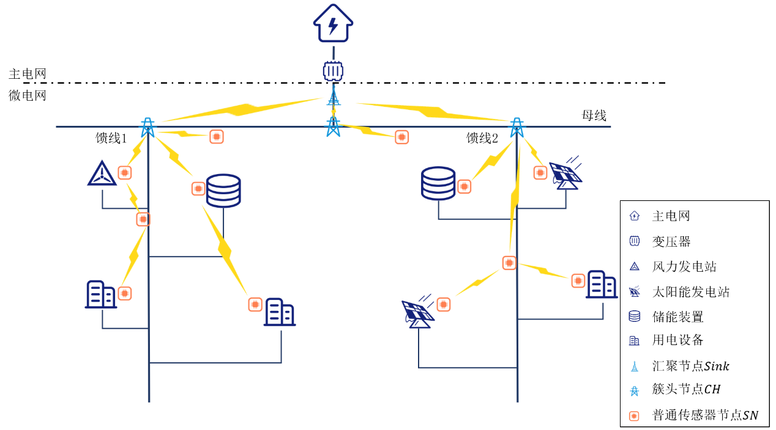

图4-1 微电网中无线传感器网络架构

如图4-1所示，主电网与微电网由变压器相连，在图中则被虚线分隔开。微电网相对独立，位于网络的边缘。微电网中，我们以一条母线和两条馈线为例。馈线上，连接各种形式的发电站，如风力发电站和太阳能发电站；连接各种储能设备，用于存储冗余的电能；以及多种智能用电设备，如智能电表、充电桩等。上述设备均部署了传感器，母线和馈线上也设置有传感器。基于配用电网的功能和结构，参考无线传感器网络已有研究成果，本文中采取异构的、分簇的网络架构。每条馈线即是一个簇，每个簇由一个簇头节点（CH）和若干个普通传感器节点（SN）构成。CH对应图中浅蓝色图标，SN对应橘色图标。每个簇中，SN采集到的数据在CH处聚合。CH整合后发送给位于母线与馈线连接处的汇聚节点（Sink）。通常情况下，SN的数量大于CH的数量，但CH比SN具有更多的电能储备和更长的通信范围。

其次，构建能量模型和生命周期模型。传感器大多体积较小，通常只能由电量有限的电池提供能有，而且由于传感器种类繁多、部署范围广泛、安装位置特殊，以更换电池等人为方法补充电能难度较大。为了防止出现网络中某些节点过热的情况，应该构建节点的能量消耗模型，包括采集、接收和转发数据等过程中的能量消耗，考虑到数据包的大小、节点通信阈值、节点之间距离等因素。传感器节点的失效原因是多方面的，如环境恶劣等等，其中最主要的原因之一就是电能消耗殆尽。因此，我们基于能量消耗模型进一步构建节点的生命周期模型，以此衡量节点的健康程度，用于后续路由机制的设计。此外，定义网络的生命周期为从网络运行开始到第一个CH失效结束之间的时间长度。

接下来，进行路由构建。为了得到最优路由，在路由选择过程中引入粒子群算法（PSO）。PSO是一种常用的求解优化问题的算法，用于解决复杂的多目标问题。在本文的求解过程中，我们基于需求对参数和适应度函数进行调整。本文中的传感器网络是异构分簇的，主要由CH和SN两种节点构成，CH与SN在数量、性能、功能等方面的不同决定了我们在路由机制设计时，分别考虑簇间通信和簇内通信两种情况。簇间通信，即CH节点之间的数据传输，通过一跳或多跳将数据汇聚到Sink节点。每个节点在计算路由时，适应度函数考虑到自身及网络整体的能量状态。簇内通信，即数据从SN经过一跳或多跳汇聚到CH的过程。为了延长网络生命周期、防止出现负载过重节点，我们设计了基于边缘计算的动态分簇机制。每个CH根据自身和其他节点的健康状态，实时调整簇的覆盖范围，实现网络边缘侧的自主规划。同时，适应度函数考虑到网络生命周期和节点之间距离等因素。

最后，设计失效恢复机制。尽管在路由规划过程中考虑到负载均衡，但由于传感器节点极易出现失效情况，仍需要对网络中可能出现的各种失效情况进行分析，并给出相应的恢复策略。总的来说，节点失效分为CH失效和SN失效两大类。某个节点失效会对它的上一跳节点产生影响，恢复策略主要分析这些被影响节点如何重新接入网络，提高节点的使用效率。

SAFT的设计基于以下假设：所有节点都具备计算模块，具有数据存储、计算和处理能力；所有节点之间通过简单的信息交换与其通信范围内的其他节点交换位置信息、接收和发送数据包；网络中存在不同层次和功能的节点，节点的初始能量以及通信范围与节点的类型有关。

## 4.2 路由构造

### 4.2.1 术语定义

在路由构造前，我们首先在本小节中定义一些记号和概念，用于之后算法描述和推导。

1. ：汇聚节点。位于主电网和微电网的连接处，将采集到的数据传送到主控制系统。在本文的讨论范围中，它是数据传输的终点。
2. ，簇内普通无线传感器节点集合。一共有个节点。
3. ，簇头节点集合。一共有个节点。
4. ，节点的初始能量。其中。
5. ，节点的初始能量。其中。
6. ，节点的剩余能量。其中。
7. ，所有节点的最大通信范围。
8. ，所有节点的最大通信范围。
9. ，节点的实际通信范围。是一个变量，。其中。
10. ，任意两个节点a和b之间的距离。用于表示之间、和之间、和之间的距离。
11. ，每个数据包的大小，单位为bit。
12. ，的邻居簇头节点的集合，即在通信范围内的簇头节点。

(4-1)

1. ，的邻居簇头节点的集合，即在通信范围内的簇头节点。

(4-2)

1. ，的可以作为下一跳簇头节点的集合，该集合中的节点不仅是的邻居节点，他们也比离更近的。

(4-3)

1. ，选择的下一跳簇头节点。

(4-4)

1. ，选择的下一跳簇头节点。

(4-5)

1. ，簇内的普通节点的集合。
2. ，向下一跳簇头节点发送一个数据包所消耗的能量。其中，。
3. ，从上一跳簇头节点接收一个数据包所消耗的能量，其中，。
4. ，从其管理的簇内普通节点收集数据所消耗的能量。其中，。
5. ，从其上一跳簇头节点处接收到数据包的数量。其中，。

以上术语，是本文在后续建模中需要用到的一些定义，主要和网络结构和能量消耗相关。

### 4.2.2 能量模型和生命周期模型的构建

在实际生产生活中，传感器节点极易失效，因此评估节点的健康状态极其重要。构建的能量模型和生命周期模型用于改进的粒子群算法中的适应度函数，帮助节点找到最优路径。

首先，构建节点的能量模型。无线电通信中的能量消耗情主要与数据包的大小和通信距离的远近有关。我们定义CH之间将单位数据发送米的能量消耗模型如下式：

(4-6)

(4-7)

如公式4-6所示，传感器在工作过程中的能量消耗与传输距离并不是简单的线性相关关系，而是存在一个阈值，传输距离越远，能量消耗增长就越多。当传输距离小于时，能量消耗与线性相关，传感器工作在自由空间模式；当传输距离大于等于时，能量消耗与线性相关，传感器工作在多径空间模式。此外，、和均为常。其中值的大小取决于节点自身的属性，节点的功能和操作越多，自身的消耗越大，的值也就越大。以上参数取值将在仿真实验中定义。基于的定义和计算方法，我们可以推导出的计算公式。

(4-8)

接下来，我们定义为每个簇头节点在一轮数据采集中所需要消耗的总能量。一个簇头节点的总能量消耗主要包括三部分：从上一跳簇头节点接收数据的所消耗的能量，从自己簇内收集数据所消耗的能量，以及向下一跳簇头节点发送数据所消耗的能量。其中，的与接收到数据总量相关，的与其当前簇内节点数量、节点活跃程度相关。因此，的计算公式如下：

(4-9)

公式4-9中三个累加项分别对应三部分的能量消耗。

接着，我们定义节点的生命周期。网络中节点失效的主要原因是电池能量消耗殆尽，因此，我们用节点的能量状态来衡量节点的健康状态，计算公式如下：

(4-10)

的数值随着网络使用时间的增长而递减，直至为0，节点失效。

最后，我们定义网络的生命周期。无线传感器网络的生命周期有多种定义方式。有些文章中将其定义为第一个节点发生故障的时间，有些文章将其定义为最后一个节点发生故障的时间，以及将其定义为节点失效百分比到达某个设定数值的时间。通过调研已有研究成果，我们选择将网络的生命周期定义为从网络运行开始，到网络中出现第一个失效的簇头节点结束。公式表达如下：

(4-11)

### 4.2.3 粒子群算法的基本定义

在传统的粒子群算法中，待优化问题的每一个可能解都被看作搜索空间中的一个粒子，并用适应度函数评估解决方案的优劣。粒子在搜索空间中不占据体积，但每个粒子都有自己的位置、速度和适应度值。首先初始化一些随机粒子，然后通过不断迭代直至找到最优解。假设问题的搜索空间维度为，其中每一维，。算法中有个粒子，对于每个粒子，，它的位置矢量为和速度矢量为如下所示：

(4-12)

(4-13)

设定迭代总次数为，当前迭代次数为，。在迭代过程中，粒子通过跟踪两个极值来更新自己，一个是每个粒子都有的局部最优解，另一个是全局最优解。粒子的位置和速度更新公式如下：

(4-14)

(4-15)

在公式4-14中，等式右侧第一项是惯性部分，代表的是上一次结果对下一次的影响，通过惯性权重调节；第二项是粒子的自我认知部分，代表的是粒子向自身学习的过程；第三项是粒子的群体认知部分，代表的是群体对个体的影响。和是学习因子，平衡粒子的自我学习能力和群体学习能力，保证既能覆盖全局，又能快速收敛。和用来保证粒子的多样性，都是在范围内的随机数。

粒子群算法中还有非常重要的一部分：适应度函数。它用来衡量和评价粒子的好坏，即解的优劣。适应度函数随着粒子群算法应用场景的变化而变化，在不同的场景下的需求不同，对“最优解”的定义也不同。在本文中，由于路由机制分为簇间和簇内两种情况，所以适应度函数也作区分考虑，在后续章节中详细说明。

综上所述，在调用粒子群算法时，首先初始化粒子信息，包括位置、速度、维度等等；然后开始迭代过程，并不断更新粒子信息和全局信息；最终，得到问题在当前需求下的最优解。

### 4.2.4 簇间路由机制

本小节中，我们主要讨论网络中簇头节点之间的路由问题。在4.2.2小节中，定义了网络的生命周期与簇头节点的生命周期的关系；在4.2.3小节中，定义了粒子群算法中的变量和参数。下面我们结合簇间通信的特点，具体阐述路由构造机制。

首先，我们结合簇间结构，初始化粒子群。由上一小节中粒子群的基本定义可得，搜索空间的维数是簇头节点的数量，即。对于每一个，，，赋值它一个路由值（），是一个在范围内的随机数。此外，我们定义簇间路由的适应度函数。

(4-16)

适应度函数设定主要考虑到具体的应用场景和问题需求。本文中，在簇间场景中，是否是最优解的评价标准为能否尽可能延长网络生命周期，因此基于前文中的定义，适应度函数如公式4-16所示。粒子的越大，越贴近最优解。

接下来，通过迭代过程寻求到最优解。每一次迭代，粒子的位置和速度，及其个体最优解都要更新。全局最优解也需要更新。第次迭代后，和根据公式4-14和公式4-15更新至和。需要特别注意的是，经过更新计算得到的新的位置，它的数值可能小于0，也可能大于1。但根据PSO算法的定义，，所以需要对补充一步调整处理。

1. 若，则被重新赋值一个之间的随机数；
2. 若，则被重置为1。

粒子的个体最优解更新计算公式如下：

(4-17)

全局最优解更新计算公式如下：

(4-18)

迭代结束后，即所求的最优解。簇间路由构建的前两步主要结合簇间结构应用改进的PSO算法，但得到的解的形式较为抽象，并不直接对应节点的ID，需要进一步对最优解进行处理。

最后，计算出每一个簇头节点的下一跳节点。上一步中最后得到的最优解，将它的属性之一对应到每一个节点的，再用指示节点的下一跳为。对于每一个，它的下一跳可达节点集合为，是从中选出的一个节点。我们假设是集合中的第个节点，编号为。的计算公式如下。其中是一个函数，用于返回指定表达式的最小整数。此函数保证计算得到的节点序号不超过可达节点的总数。

(4-19)

得到后，在中找到的第个节点，即为簇头节点的下一跳节点。

综上所述，簇间路由机制的构造流程如图下所示。

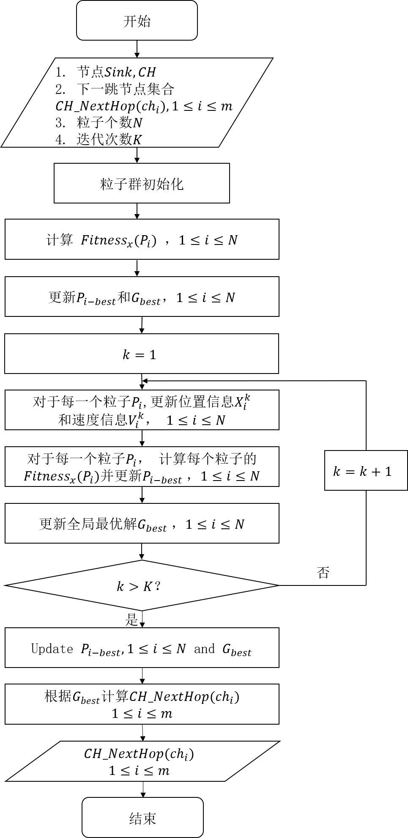

图4-2 簇间路由构造流程图

我们以1个和11个CH为例，详细说明簇间路由构建过程。对于每一个，，它都有自己的下一跳可达节点集合，并通过改进的PSO计算得到。将以上信息记录在表4-1中，第一列是簇头节点名字；第二列是下一跳可达节点的集合；第三列是计算得出的最优解的；第四列是根据公式4-18计算得出下一跳节点在集合中的序号；第五列是序号对应的节点名称，即下一跳节点。

表4-1 的下一跳节点选择

|  |  |  |  |  |
| --- | --- | --- | --- | --- |
|  |  |  |  |  |
|  |  | 0.82 | 2 |  |
|  |  | 0.69 | 2 |  |
|  |  | 0.18 | 1 |  |
|  |  | 0.73 | 2 |  |
|  |  | 0.34 | 1 |  |
|  |  | 0.53 | 2 |  |
|  |  | 0.67 | 2 |  |
|  |  | 0.29 | 1 |  |
|  |  | 0.47 | 2 |  |
|  |  | 0.45 | 1 |  |
|  |  | 0.36 | 1 |  |

基于计算结果，路由规划后的簇间结构如下图所示。

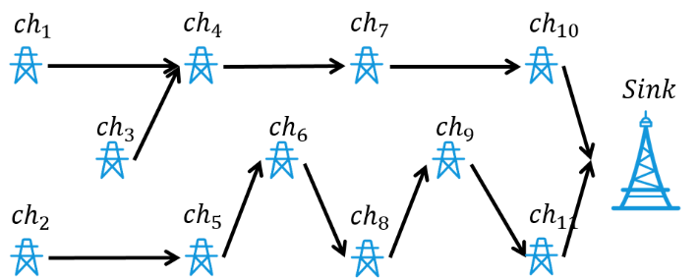

图4-3 簇间路由结构示意图

在图4-3中，每个簇头节点用蓝色图标表示，并标注有编号，箭头的方向是数据流的方向。下一跳的选择为表4-1中最后一列的结果。最终，数据汇聚到节点。

### 4.2.5 簇内路由机制

本小节中，我们主要解决一个簇内、从SN到CH的路由问题。一个簇由一个CH和若干个SN组成，数据流方向是从SN到CH。下面我们结合簇内通信的特点，具体阐述路由构造机制。

#### 4.2.5.1 动态聚簇方法

首先，设计动态聚簇的方法。在网络中，CH的通信范围较大，可以覆盖一定区域内的SN。从地理分布角度来看，一个SN可能在几个CH的最大通信范围内，可以从中选择任意一个簇加入。为了防止CH负载过重、出现热点情况，我们设计一种动态的聚簇机制。CH可以根据节点自身状态和网络整体状态自适应地调整实际通信半径。

在4.2.2小节的公式4-10中，我们定义节点生命周期的计算方法，用于评估节点的健康状态，的数值越小，节点状态越差、失效概率越大。为了更好地衡量网络整体的健康状态，我们在此基础上定义其他变量。

(4-20)

(4-21)

公式4-20和公式4-21中，我们分别定义了网络中所有CH生命周期的最大值和最小值，这两个变量数值的大小反映了当前CH节点的整体健康情况。下一步，以两个最值为参考计算每一个节点的实际通信范围。

(4-22)

对于CH节点，他们的最大通信范围主要与硬件出厂设置有关，在实际使用中，为了实现延长网络生命周期、提高网络稳定性等要求，需要节点基于当前状态、应用边缘计算技术，实现动态的、自适应的调节。因此，在公式4-22中，节点的实际通信范围是一个相对值，不仅取决于自己的健康状态，也受网络整体状态的影响。

我们通过数学推导，证明公式4-22在数值上的正确性。由公式4-20和4-21的定义，可得：

对于，

继续不等式推导：

推导的最后结果即为公式4-22，说明实际通信范围计算是动态的且合理的。

#### 4.2.5.2路由构建

在簇内场景下，改进的PSO算法用于SN加入到簇中，与簇间场景的流程大致相同。基于4.2.3小节中关于PSO的一些基本定义和问题需求，首先，初始化粒子。粒子的维度等于SN节点的数量。对于每一个粒子，其中，并且，也需要随机赋值路由值，是一个在范围内的随机数。

接下来，定义簇内路由的适应度函数。在前面章节中，我们已经定义了在本文中网络的生命周期与簇头节点的生命周期相关，所以簇内路由的路径规划仍需考虑能量消耗问题。因此，需要考虑两个因素：CH的剩余能量，以及SN与CH之间的传输距离。对于CH来说，我们采用动态聚簇的方法，健康状态相对较好的节点通信范围更大，承担更多的数据采集和传输任务，尽可能延长网络生命周期。对于SN来说，离CH越近，即传输距离越近，消耗的能量越少。定义网络中从SN到CH数据传输评价距离为，它的计算公式如下：

(4-23)

根据以上需求分析，可以得出：

(4-24)

因此，在簇间路由构建时，适应度函数定义如下所示。其中，是一个常数，用于调整权重。粒子的越大，越贴近最优解。

(4-25)

采用迭代的方法寻找最优解。每一次迭代，粒子的位置、速度和个体最优解，以及全局最优解都需要更新，更新原则与簇间路由机制中的更新原则相似。迭代结束后，即所求的最优解。

最后，将得到的的位置对应的每一个节点的，再用指示节点的下一跳。在通信范围内的簇头节点集合为，假设是集合中的第个节点，编号为。的计算与的计算类似，公式如下。得到后，在中找到的第个节点，即为的下一跳节点。

(4-26)

我们以5个CH和28个SN为例，展示簇间路由机制中的动态聚簇。如下图所示，蓝色三角代表CH，橘色方形代表SN，蓝色的虚线代表CH的实际通信范围。

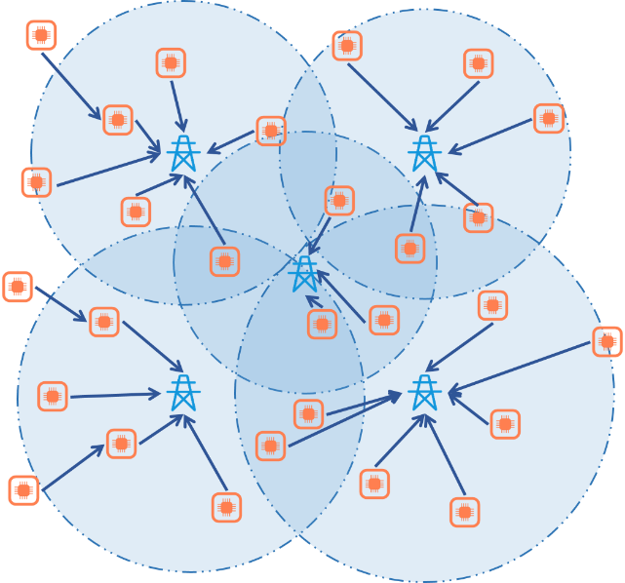

图4-4 簇内路由结构示意图

从图中可以看到，每个CH的覆盖区域（浅蓝色区域）的半径大小不同。一些SN处在几个CH覆盖范围的重叠区域，他们可以根据簇内路由机制选择其中一个加入该簇，尽可能延长网络生命周期。

### 4.2.6 路由容错机制

尽管我们在路由构造时最大限度地延长网络的生命周期，提高网络边缘各层级节点的自适应性，但在实际生产生活中，节点的失效仍不可避免。并且因为传感器分布广泛、工作环境恶劣等原因，人为手动地维修难度较大，所以路由机制具有容错性具有重要现实意义。

本文中的失效主要考虑两种类型：SN失效和CH失效。接下来对每种情况分别进行讨论。

1. SN失效情况

在网络中，SN广泛地分布在发电、输电、配电、用电的各个环节，数量巨大，承担着从环境和设备中采集并上传数据的作用。但SN基本都由电池供电，能量有限，极易失效。SN与CH的通信方式有两种形式，一种是直接通信，一种是借助其他SN转发与CH通信。所以当SN失效时会影响以它为下一跳的其他SN。

1. 受影响SN的最优选择是直接与CH通信，首先更新可达的簇头节点集合，再调用4.2.5小节的簇内路由机制，均衡簇头节点剩余能量和自己到簇头节点的传输距离，重新寻找到最优解后加入网络；
2. 如果在通信范围内没有可达的CH，则选择与一个通信距离最近的SN连接；
3. 如果无法与任何节点通信，则节点启动休眠状态。

SN失效时，三种可能的恢复情况如下图所示。

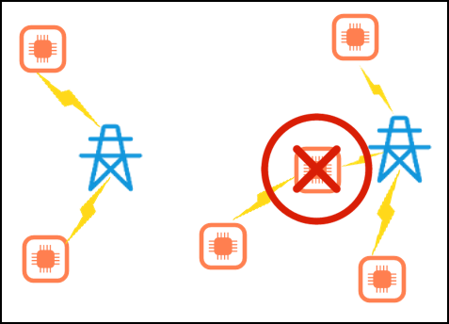 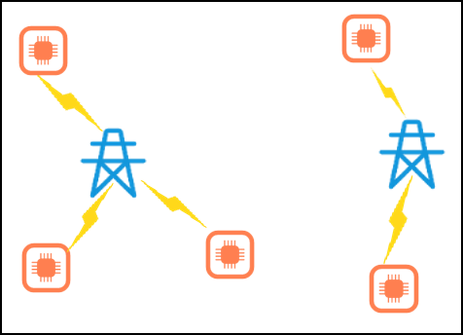

(a)SN失效 (b)第一种恢复情况

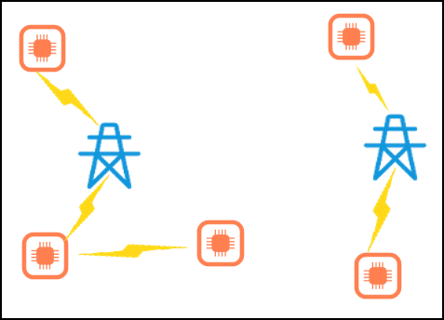 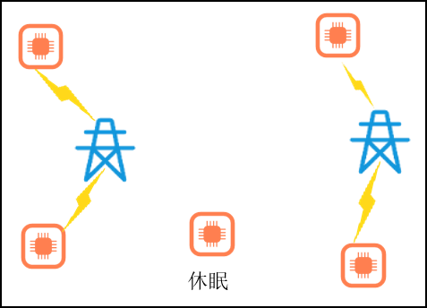

(c)第二种恢复情况 (d)第三种恢复情况

图4-5 SN失效时的恢复情况

1. CH失效情况

CH在网络中承担着收集、汇聚、转发数据的作用，虽然在能量配置和通信能力上胜于SN，但工作强度也较大，依然存在失效的风险。为了提高网络的可靠性，仍需考虑CH的恢复问题。一个CH失效，带来的影响主要有两方面：它的上一跳CH节点和该簇内的SN。

1. 对于受影响的上一跳CH节点，需要更新和，

重新调用4.2.4小节的簇间路由机制，通过迭代计算得出；

1. 对于该簇内的SN，需要重新选择下一跳节点加入到网络中，解决方案与第一种SN失效情况相同。

CH失效时，路由恢复情况如下图所示。

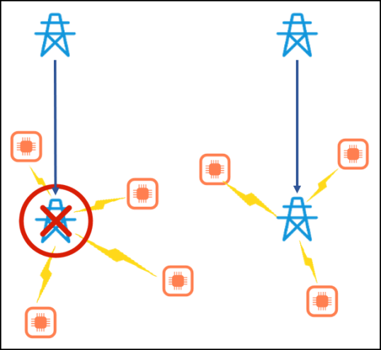 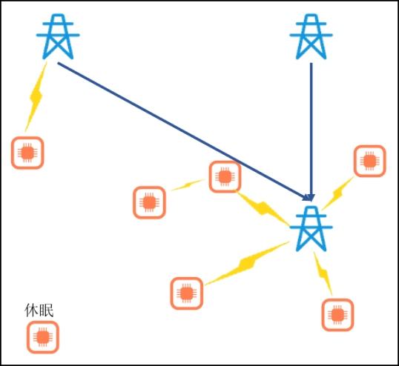

(a)CH失效 (b)受影响节点的恢复情况

图4-6 CH失效时的恢复情况

以上几种场景涵盖了网络中可能出现的故障类型。针对每种失效场景，基于前文中路由构建机制，提出有利于提高节点利用率、延长网络生命周期的路由恢复方案。具有容错性的路由机制可以在发生路由时快速地发现问题，降低失效对网络的影响，及时地恢复通信。

最后，我们分析恢复机制的复杂度。路由机制的容错性基于控制中心或节点自身的计算能力实现，在边缘计算场景下，路由容错性主要依赖于节点的自主计算能力，以达到快速、有效地恢复网络。因此，失效恢复的复杂度是评价容错机制的一个重要指标。

1. 当SN失效时，失效节点本身被设置为休眠状态，被影响的SN重新规划路径。最优的选择是加入新的簇，直接与CH相连，此时算法复杂度与CH节点个数有关，即；如果通信范围内没有有效的CH，则退而求其次与一个距离最近的SN通信，算法复杂度为。因此，恢复的最大复杂度为。
2. 当CH失效时，簇内SN节点的恢复与1中相同；同时，受影响的CH重新寻找最优的下一跳节点，复杂度为。因此恢复的复杂度为两种情况的累加，为。

通过上述分析可得CH失效时对网络的影响较大，因此，提高网络边缘各级节点的计算能力，实现动态的、自适应的路由规划十分有必要。在构造路由机制时，应充分考虑到节点的负载情况和能量状态。

## 4.3 仿真实验

### 4.3.1 仿真环境

在本小节的仿真实验中，我们选用网络模拟器NS-3为仿真实验平台，并结合MATLAB R2015b对实验结果数据进行更好的处理和展示，表4-2描述了仿真过程中的具体参数设置。

表4-2 参数设置

|  |  |
| --- | --- |
| 实验参数 | 取值 |
| 仿真平台 | NS-3 |
| 仿真区域 |  |
| 个数 | 1个 |
|  | 100个 |
|  | 800个 |
|  | 10J |
|  | 2J |
|  | 170m |
|  | 30m |
|  | 50nJ/bit |
|  | 10pJ/bit/ |
|  | 0.0013pJ/bit/ |
| 数据包 | 4000bits |
| 信息包 | 200bits |
|  | 50 |
|  | 60 |

### 4.3.2 仿真场景及结果分析

#### 4.3.2.1 簇头节点通信范围

在4.2.5小节中，详细介绍了SAFT算法重要的动态聚簇部分，CH根据自身能量状态和网络能量状态动态调整实际通信范围。因此，首先通过仿真验证动态聚簇机制。在实际应用中，SN数量较多，部署较为分散，CN数量较少，部署相对规则。因此，设定网络中的CH均匀分布，以保证覆盖整个仿真区域，SN随机分布在整个区域。仿真开始30s后，记录网络结构和每个CH的通信半径。

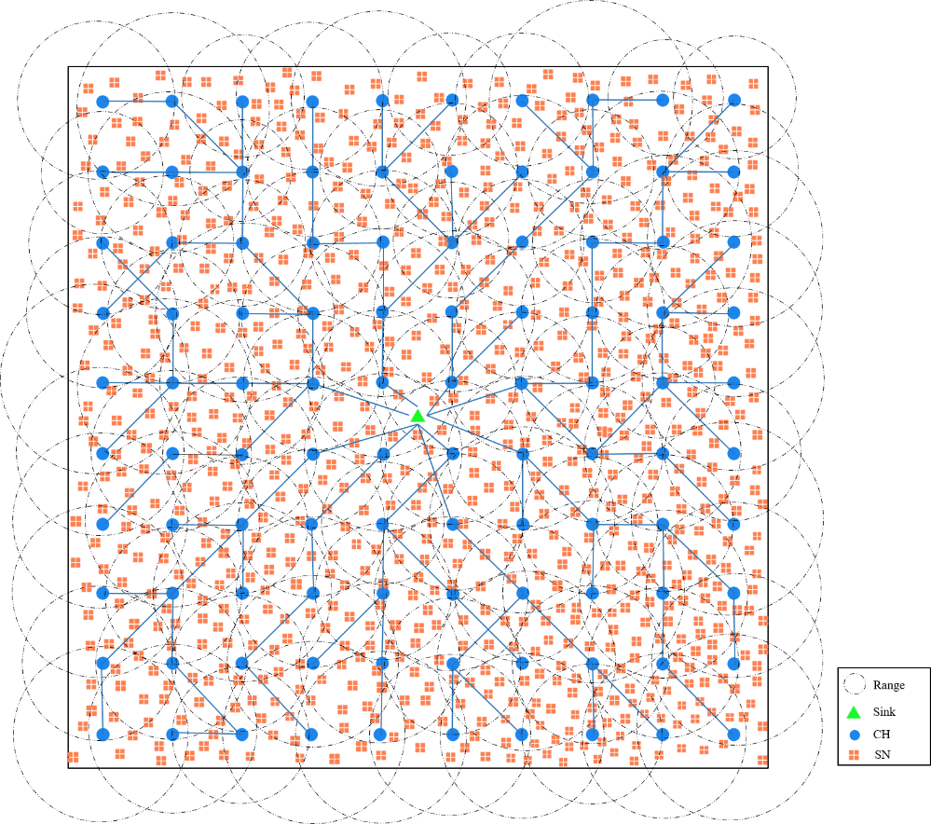

图4-7 配用电通信网边缘无线传感器分布情况

在图4-7中，仿真区域的中心的绿色三角表示Sink，蓝色点代表CH，橙色点代表SN，蓝色实线表示CH之间的数据流。此外，我们根据30s仿真后的实时情况，用黑色虚线将每个CH的通信范围绘制出来。从图中可以看到，每个圆的半径不同，代表虽然同为CH，初始化的最大通信半径相同，但经过一段时间的工作，有些节点能量消耗较快，通信范围缩减。不同CH的覆盖范围之间存在重叠，对于位于重叠区域的SN来说，可以从中选择一个最优簇加入。从另一个角度分析，CH在数量和覆盖范围上的冗余，可以降低节点的平均负载程度，提高网络的稳定性。

#### 4.3.2.2 算法性能

本小节中，我们将从以下四个方面将SAFT与GAR、COCA、UCA、EE进行性能的比较：网络生命周期、节点能量消耗、数据传输率，以及失效恢复速率。

1. 网络生命周期

本小节定义的“网络生命周期”与4.2.2小节中的定义相近。从仿真开始，在每一轮数据传输中，每个SN随机地发送若干个数据包，将第一次出现CH失效时已发送数据的轮数设定为网络是生命周期。轮数越大表示网络生命周期越长。

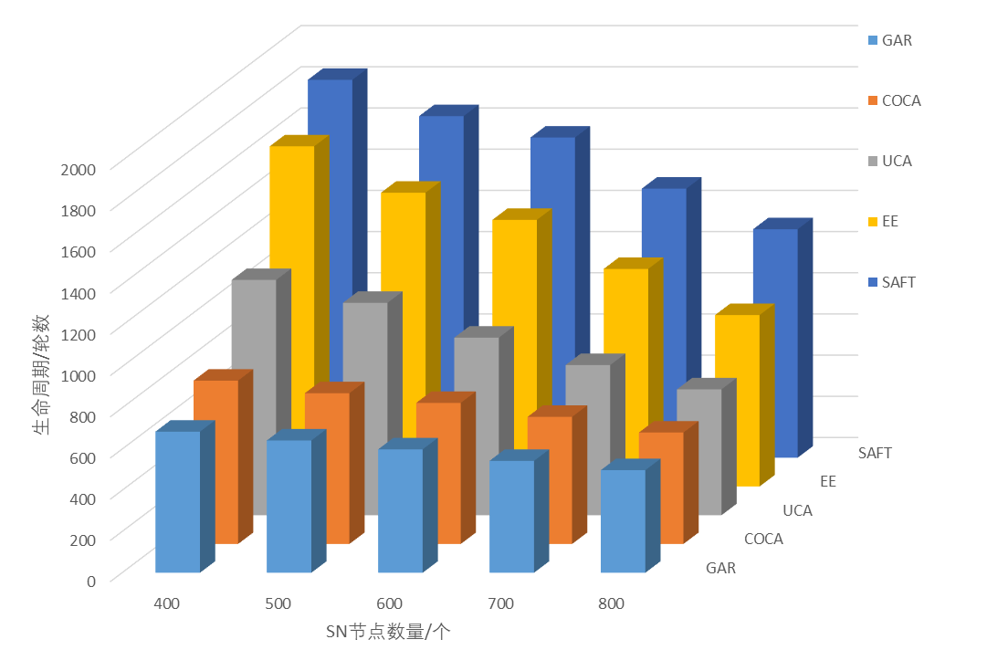

图4-8 不同网络规模下不同算法的网络生命周期

如上图所示，横向来看，随着SN的数量不断增加、网络规模逐渐扩大，无论那种应用哪用算法，网络的生命周期都在逐渐缩短，但SAFT仍保持较高的生命周期，优势逐渐显现；纵向来看，本文提出的SAFT无论在那种网络规模下都具有最佳的性能，充分体现了自适应路由算法的的优越性。

在SAFT中，一方面簇的大小是自适应的，由节点根据当前网络状态在网络边缘计算得出，而不是由远端的控制中心决定；另一方面路径规划时考虑到均衡通信距离和节点能量，采用改进的PSO算法寻求左右路径。提高网络边缘节点的计算能力有助于延长网络的生命周期。

1. 节点剩余能量

接着，实时记录并分析网络中节点能量消耗情况。在传输过程中，SN和CH节点的能量都在逐渐减少。在同等数据传输压力下，剩余能量的大小及波动情况可以有效地反应网络的健康状况。基于上一个仿真实验，模拟数据传输800轮，然后记录每一个CH剩余能量数值。

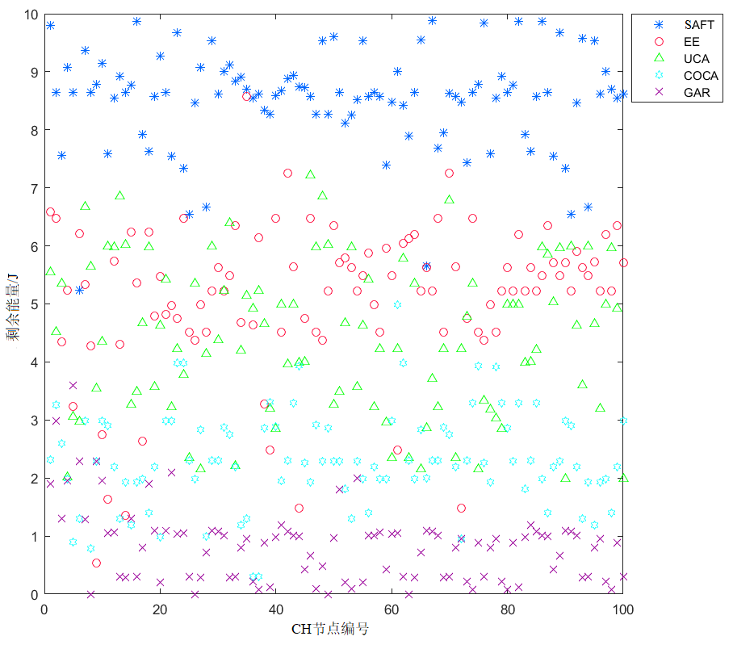

图4-9 CH节点剩余能量

在图4-9中，横坐标轴是CH节点的编号，从1到100；纵坐标轴是节点剩余能量的大小。如图例所示，使用六种颜色、形状不同的图案代表应用五种算法时同一CH通信结束后的剩余能量。GAR算法下，节点的平均剩余能量大概为1J，且有少部分节点已经能量耗尽，失效无法继续传输；COCA算法下，平均剩余能量大约为2.5J；EE算法下平均剩余能量大约为6J；最好的情况为在SAFT算法下，平均剩余能量大约为9J。相比较其他算法，SAFT在800轮数据传输后仍为出现失效的CH。因为在SAFT中，动态的簇内路由机制可以感知节点负载程度，通过缩小覆盖范围、减少数据传输的方法，将流量压力转移到相对能量充足的节点，实现网络边缘的路由自适应。

1. 数据传输率。

首先，定义数据传输率（Data delivery ratio, DDR）为Sink成功接收到的数据包数量与SN发送出的数据包数量的比值。DDR是反映路由机制可靠性的重要参数。本次仿真实验数据持续2000轮。

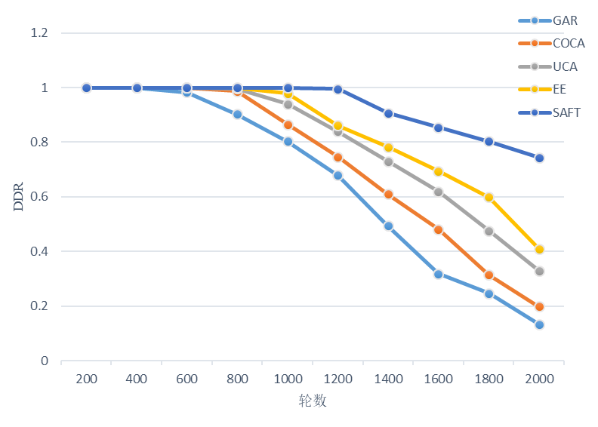

图4-10 不同算法的DDR

如图4-10所示，随着横坐标数据传输轮数的不断增加，GAR的性能最差，约在600轮之后，DDR开始小于1，即存在丢包情况；EE、UCA和COCA在1000轮左右之后，DDR开始下降，1800轮后DDR约为0.5；图中最上面的蓝色曲线为本文的SAFT，直到1200轮后DDR开始逐渐下降，但下降速度和幅度要远小于其他算法，2000轮后DDR仍维持在0.7左右。SAFT良好的性能表现的得益于它的容错性，当SN或CH失效情况发生时能快速、有效地重建网络，恢复剩余节点的通信。

1. 失效恢复速率与效果

在上一部分模拟中，SAFT已展示了容错机制的优越性，可以有效提高数据传输的可靠性。我们进一步比较几种算法的失效恢复速度。为了更明显地反应节点失效带来的影响，在数据传输到第100轮时，人为地设置20个CH节点失效。

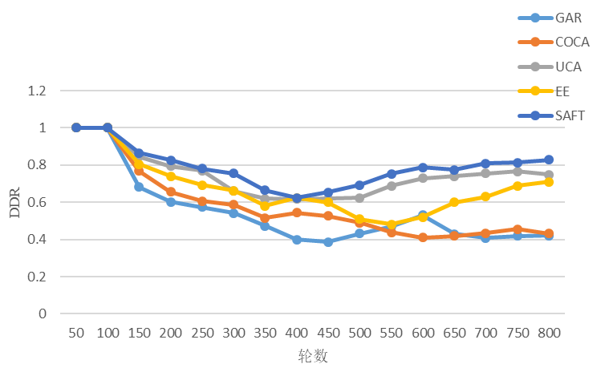

图4-11 人为故障后不同算法的DDR

在图4-11中，当人为造成20%CH失效之后，所有算法的DDR均明显下降，但下降幅度不同。从仿真结果来看，GAR的DDR是下降最多的，即失效对网络的影响最大。在500轮数据传输后，数据传输趋于逐渐平稳，但到600轮之DDR再次下降，之前正常工作的节点因为负载过重，也开始出现失效。EE和COCA的DDR十分接近，但EE在恢复阶段表现更好。UCA和SAFT的DDR下降程度也十分接近，并在400轮到450轮时开始慢慢恢复，DDR不再下降。两者不同的是，SAFT的恢复速度更快，DDR也更高。尽管20%的CH失效，但DDR趋于平稳后大于80%。

最后，我们选取三个性能最好的路由机制做一步的的仿真实验，接受更加极端恶劣的网络失效——人为设置50%的CH失效。

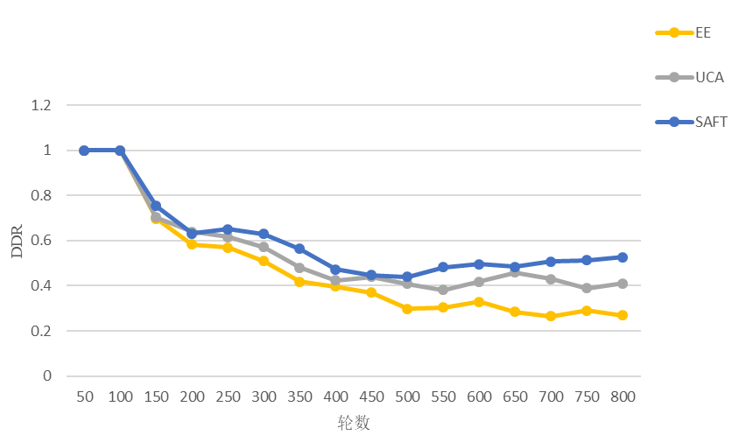

图4-12 更严重的人为故障后不同算法的DDR

在上图中，尽管有一半的CHs失效，SAFT的DDR仍能大于0.5。但EE和SAFT之间的差距随着网络状况的恶化而扩大。说明SAFT的自适应和容错机制确实有效。

### 4.3.3 实验结论

SAFT通过构建数学模型来衡量网络性能，引入PSO算法量化路由选择优劣，根据簇间和簇内的不同特点设计不同的适应度函数；并且簇头节点可以自适应地计算和调整通信半径，避免出现部分节点过热情况；路由容错机制快速且高效，提高节点的利用率。仿真实验表明该路由机制能够有效地提高网络的稳定性，延长网络生命周期，并大大降低个别节点失效对网络的影响。

## 4.4 本章小结

本章提出了一种基于边缘计算的、无线网络场景下的路由机制SAFT（Self-adaption and Fault-tolerance）。

在提出的SAFT路由机制中，主要关注基于微电网架构的异构无线传感器网络。SAFT的工作主要有一些几个方面：1）构建节点和网络的能量模型和生命周期模型，量化节点和网络的性能；2）引入改进的粒子群算法，用于节点寻找路由最优解；3）对于簇间通信，设计簇间路由的适应度函数和路径求解方法，均衡CH之间的负载，延长网络寿命；4）对于簇内通信，设计动态的聚簇方法，CH的实际通信范围由节点自身状态和网络整体状态共同决定，簇内路由的适应度函数综合考虑CH能量和通信距离等因素；5）路由容错机制：对网络中可能出现的节点失效情况进行分析，给出相应路由恢复方法，并分析恢复的算法复杂度。最后，仿真实验结果表明，SAFT路由机制能够有效延长节点和网络生命周期，提高数据正确传输率，增强网络的稳定性，证明基于边缘计算、提高节点的自适应性和容错性的思想具有一定的研究价值。

# 总结与展望

## 5.1论文工作总结

配用电通信网相比于其他通信网络有很多不同的特点和需求，例如网络覆盖范围广、组网方式多样等，传统路由机制不能更好地适应其数据传输的新要求。因此针对配用电通信网中的路由机制，充分发挥边缘计算的优势，本论文分别就有线网络场景和无线网络场景作为研究是两方面。

首先，在第一个研究工作中，作者在研究了TCP/IP架构下电网路由性能之后，发现IP网络的端-端通信模式对于支撑电网中数据传输存在诸多不足，而以内容为中心的思想符合未来智能电网的发展趋势。因此为了进一步提高网络路由性能，加强网络的可靠性和稳定性，提出有线网络场景中CCN架构下的路由机制LAPBR。该路由机制引入物理学中“势场”的概念，主要包含设计节点的结构与功能、构建势场和求解势场三个主要部分。首先基于节点的数据结构和以内容为中心的通信模式构建节点的势能模型，用于衡量节点的负载程度；接着，利用泊松方差、有限元分析法构建和求解覆盖整个网络的势场，通过定时更新使得节点可以感知并扩散自身当前负载情况；进而在规划路由时，尽量避免拥塞节点，实现动态、自主的基于负载感知的路由机制。仿真实验结果表明，CCN架构下基于边缘计算的路由机制将有效降低网络传输延迟，提高网络的可靠性，因为具有负载感知，网络的稳定性和鲁棒性也有所增强。

在第二个研究工作中，作者关注配用电通信网边缘的无线网络场景下路由机制问题。通过分析传感器节点能量有限易失效、工作环境复杂等特性后，提出具有容错性和自适应的路由机制。在该路由机制中，基于异构的网络结构，首先通过构建数学建模评估节点和网络的状态，然后对簇间和簇内两种结构分别讨论，利用改进的粒子群算法，综合考虑通信距离、节点能量等因素，寻找能延长节点和网络生命周期的最优路径规划。并设计动态聚簇的方法，避免部分节点过热情况发生，实现网络的负载均衡。仿真实验结果表明，该路由机制能够有效地延长节点和网络的生命周期，提高节点的利用率和网络的稳定性。

## 5.2存在的问题及未来工作展望

本文现有研究还存在一些不足之处。首先，在构建网络结构和通信模型时，只简单设置了节点种类，但在实际电网中情况较为复杂，未来研究中应进一步考虑到多种用电、配电设备，以及网络中节点动态变化等情况；其次，在仿真过程中，并未做到真实模拟实际通信环境，信息类型和信息内容较为单一，尤其是针对电网中存在高峰低谷时段，没有动态模拟出信息量的变化，需要在后续进行更加深入的学习和研究；最后在SAFT机制中，本文设计的衡量路径最优解的评估标准还有待进一步的优化。

在未来的相关研究和学习中，作者会考虑到更多生产生活中的实际因素和实际需求，不断完善路由机制，使得研究方案更贴近实际，更具有现实意义；同时，细化仿真实验，增强实验结果的说服力。

# 参考文献

1. He J, Wei J, Chen K, et al. Multi-tier fog computing with large-scale IoT data analytics for smart cities[J]. IEEE Internet of Things Journal, 2017.
2. Esposito C, Castiglione A, Pop F, et al. Challenges of Connecting Edge and Cloud Computing: A Security and Forensic Perspective[J]. IEEE Cloud Computing, 2017, 4(2): 13-17.
3. Huang X, Ansari N. Content caching and distribution in smart grid enabled wireless networks[J]. IEEE Internet of Things Journal, 2017, 4(2): 513-520.
4. Katsaros K, Chai W, Wang N, et al. Information-centric networking for machine-to-machine data delivery: a case study in smart grid applications[J]. IEEE Network, 2014, 28(3): 58-64.
5. Youssef N E H B, Barouni Y, Khalfallah S, et al. Evaluating content-centric communication over power line communication infrastructure for smart grids[J]. Procedia Computer Science, 2015, 73: 217-225.
6. Youssef N E H B, Barouni Y, Khalfallah S, et al. Mixing SDN and CCN for content-centric Qos aware smart grid architecture[C]//Quality of Service (IWQoS), 2017 IEEE/ACM 25th International Symposium on. IEEE, 2017: 1-5.
7. Lersteau C, Rossi A, Sevaux M. Minimum energy target tracking with coverage guarantee in wireless sensor networks[J]. European Journal of Operational Research, 2018, 265(3): 882-894.
8. Moridi M A, Sharifzadeh M, Kawamura Y, et al. Development of wireless sensor networks for underground communication and monitoring systems (the cases of underground mine environments)[J]. Tunnelling and Underground Space Technology, 2018, 73: 127-138.
9. 周雨宸.智能电网的关键技术及发展综述[J].通讯世界,2019,26(01):161-162.
10. 陈树勇,宋书芳,李兰欣,沈杰.智能电网技术综述[J].电网技术,2009,33(08):1-7.
11. Shinwari M, Youssef A, Hamouda W. A water-filling based scheduling algorithm for the smart grid[J]. IEEE Transactions on Smart Grid, 2012, 3(2): 710-719.
12. 刘思放,邓春宇,张国宾,祁兵,李彬,李德智,石坤,杨斌,奚培锋.面向居民智能用电的边缘计算协同架构研究[J].电力建设,2018,39(11):60-68.
13. 李彬,贾滨诚,曹望璋,田世明,祁兵,孙毅,朱伟义,郑爱霞.边缘计算在电力需求响应业务中的应用展望[J].电网技术,2018,42(01):79-87.
14. Carvalho, Otávio, et al. "IoT Workload Distribution Impact Between Edge and Cloud Computing in a Smart Grid Application." Latin American High Performance Computing Conference. Springer, Cham, 2017.
15. Barik, Rabindra K., et al. "FogGrid: Leveraging Fog Computing for Enhanced Smart Grid Network." arXiv preprint arXiv:1712.09645 (2017).
16. Lu, Zhuo, et al. "Review and evaluation of security threats on the communication networks in the smart grid." Military Communications Conference, 2010-MILCOM 2010. IEEE, 2010.
17. Fotiou, Nikos, et al. "Developing information networking further: From PSIRP to PURSUIT." International Conference on Broadband Communications, Networks and Systems. Springer, Berlin, Heidelberg, 2010.
18. Pang, Chengzong, Mladen Kezunovic, and Mehrdad Ehsani. "Demand side management by using electric vehicles as distributed energy resources." Electric Vehicle Conference (IEVC), 2012 IEEE International. IEEE, 2012.
19. Kim, Young-Jin, et al. "SeDAX: A scalable, resilient, and secure platform for smart grid communications." IEEE Journal on Selected Areas in Communications 30.6 (2012): 1119-1136.
20. Katsaros, Konstantinos, et al. "Information-centric networking for machine-to-machine data delivery: a case study in smart grid applications." IEEE Network 28.3 (2014): 58-64.
21. Tourani, Reza, et al. "iCenS: An information-centric smart grid network architecture." Smart Grid Communications (SmartGridComm), 2016 IEEE International Conference on. IEEE, 2016.
22. TalebiFard P, Ravindran R, Chakraborti A, et al. An Information Centric Networking approach towards contextualized edge service[C]//Consumer Communications and Networking Conference (CCNC), 2015 12th Annual IEEE. IEEE, 2015: 250-255.
23. Basu A, Lin A, Ramanathan S. Routing using potentials: a dynamic traffic-aware routing algorithm[C]//Proceedings of the 2003 conference on Applications, technologies, architectures, and protocols for computer communications. ACM, 2003: 37-48.
24. Eum S, Nakauchi K, Murata M, et al. Potential based routing as a secondary best-effort routing for Information Centric Networking (ICN)[J]. Computer Networks, 2013, 57(16): 3154-3164.
25. Kesswani N. Performance Evaluation of Shortest Path Routing Algorithms in Real Road Networks[C]//Proceedings of the International Conference on Data Engineering and Communication Technology. Springer Singapore, 2017: 77-83.
26. Biomo J D M M, Kunz T, St-Hilaire M. Routing in unmanned aerial ad hoc networks: A recovery strategy for Greedy geographic forwarding failure[C]//2014 IEEE Wireless Communications and Networking Conference (WCNC).
27. Alharbi F, Fei Z. Improving the quality of service for critical flows in smart grid using software-defined networking[C]//Smart Grid Communications (Smart Grid Comm), 2016 IEEE International Conference on. IEEE, 2016: 237-242.
28. Rekik M, Chtourou Z, Mitton N, et al. Geographic routing protocol for the deployment of virtual power plant within the smart grid[J]. Sustainable Cities and Society, 2016, 25: 39-48.
29. El-Ghazali, Talbi. "Demand-Side Management in Smart Micro-Grids: An Optimization Perspective." Smart Cities (2014): 37.
30. Lersteau C, Rossi A, Sevaux M. Minimum energy target tracking with coverage guarantee in wireless sensor networks[J]. European Journal of Operational Research, 2018, 265(3): 882-894.
31. Moridi M A, Sharifzadeh M, Kawamura Y, et al. Development of wireless sensor networks for underground communication and monitoring systems (the cases of underground mine environments) [J]. Tunnelling and Underground Space Technology, 2018, 73: 127-138.
32. Zhou H, Wu Y, Hu Y, et al. A novel stable selection and reliable transmission protocol for clustered heterogeneous wireless sensor networks[J]. Computer Communications, 2010, 33(15): 1843-1849.
33. Gupta S K, Kuila P, Jana P K. GAR: an energy efficient GA-based routing for wireless sensor networks[C]//International conference on distributed computing and internet technology. Springer, Berlin, Heidelberg, 2013: 267-277.
34. Li H, Liu Y, Chen W, et al. COCA: Constructing optimal clustering architecture to maximize sensor network lifetime[J]. Computer Communications, 2013, 36(3): 256-268.
35. Liu T, Li Q, Liang P. An energy-balancing clustering approach for gradient-based routing in wireless sensor networks[J]. Computer Communications, 2012, 35(17): 2150-2161.
36. Zhang R, Cheng H, Jia Z. Unequal clustering algorithm for WSNs using particle swarm optimization[M]//Mechatronics and Automatic Control Systems. Springer, Cham, 2014: 267-274.
37. Kuila P, Jana P K. Energy efficient clustering and routing algorithms for wireless sensor networks: Particle swarm optimization approach[J]. Engineering Applications of Artificial Intelligence, 2014, 33: 127-140.

# 致谢

转眼间在北京邮电大学网络技术研究院网络管理研究中心三年的研究生生活即将结束。在这三年的时间里，我不仅学习到了更加丰富的知识，同时结交到很多生活和学习中的良师益友，在科研工作及日常生活中，他们给了我很多指导，帮助我不断成长。

首先向我的导师-芮兰兰老师致以最诚挚的感谢和敬意。从研究生生活开始，芮老师便时刻关心着我的学习、科研及生活，每周召开组会进行工作汇报，在汇报过程中认真耐心地帮助我解决不懂的问题及困难；在确定研究方向过程中，芮老师给予了我多方面的意见和建议，帮助我顺利地确定了研究点并完成多个科研成果。您严谨的科研态度、敬业忘我的工作精神永远是我学习的楷模，在以后的工作中，我会继续按照您的教诲，严格要求自己，决不松懈。

衷心感谢郭辉师姐和邵泽师兄在我读研期间对我的莫大帮助。在论文结构设计过程中有什么不妥之处，郭辉师姐会及时帮我指出，进行实验仿真过程中，由于对仿真平台不熟悉，开始时总是出错，邵泽师兄在这个过程中帮助我解决了诸多问题。研究生期间，这些师兄师姐像是亲人一样对我的学习和生活给予了很大的帮助。

衷心感谢和蔼可亲的李文璟老师对实验室的所有同学的关爱，您总是不辞劳苦，及时帮助中心的同学解决学习及生活上的困难。

衷心感谢我的父亲母亲，他们总是在背后默默支持我关心我，每次出现生活或学习上的困难，我会积极与他们进行交流，父母会给我很多意见和建议，感谢他们对我无私的关爱，为我创造了良好的家庭生活环境及学习条件。

感谢同组的张瑶、王小梅、夏震、周萌、张昕及师弟师妹们，在与他们的讨论中我学习到了丰富的网络管理知识，更让我感受到了融洽的学习氛围和浓郁的学术气氛，与大家一起相互督促，一起学习新知识是我最难忘的经历。

感谢网络管理中心的其他成员，谢谢你们对我的帮助和指导。

还要感谢我的室友和同学，你们的理解和支持是我不断前进的动力。

最后，感谢参加论文评审的各位专家，谢谢你们在百忙之中对我的论文做出批评指正。

# 攻读学位期间发表的学术论文目录

以第一作者已发表的论文如下：

1. Wang X, Rui L, Guo H, et al. Load-aware potential-based routing for the edge communication of smart grid with content-centric network[C]//NOMS 2018-2018 IEEE/IFIP Network Operations and Management Symposium. IEEE, 2018: 1-5.

（属于规定的核心学术期刊，论文署名单位是北京邮电大学）